ĐẠI HỌC QUỐC GIA TP. HCM
TRƯỜNG ĐẠI HỌC BÁCH KHOA
KHOA KỸ THUẬT GIAO THÔNG
…………….....................

HOÀNG PHÚC BẢO

PHÁT TRIỂN BỘ MÔ PHỎNG LỖI CẢM BIẾN OXY
DẢI HẸP KIỂU ZIRCONIA OXIDE
TRONG HỆ THỐNG PHUN XĂNG ĐIỆN TỬ

LUẬN VĂN THẠC SĨ

Chuyên ngành : Kỹ Thuật Cơ Khí Động Lực
Mã số : 1870217
Khóa : 2018
GVHD : TS. Trần Đăng Long

THÀNH PHỐ HỒ CHÍ MINH, Tháng ……/2021
LỜI CẢM ƠN
Lời đầu tiên tôi xin gửi lời cảm ơn đến Thầy Trần Đăng Long đã hướng dẫn và tạo điều kiện cho tôi thực hiện luận văn này. Trong quá trình thực hiện, với những khó khăng nhất định, thầy luôn định hướng cho tôi, hổ trợ tôi để tôi có thể hoàn thành tốt luận văn này.
Xin gửi lời cảm ơn chân thành đến quý Thầy/Cô trong Khoa Kỹ Thuật Giao Thông đã luôn giúp đỡ và tạo điều kiện cho tôi thực hiện các thí nghiệm.
Và cũng xin cảm ơn các bạn học viên cao học, với kiến thức của mình, đã hỗ trợ tôi các kỹ năng, các thông tin cần thiết trong suốt quá trình.
Lời cảm ơn cũng gửi đến gia đình, đồng nghiệp, bạn bè đã động viên, giúp đỡ tôi lúc cần thiết.
Chân thành cảm ơn!

Học viên

Hoàng Phúc Bảo

TÓM TẮT
Nghiên cứu này dựa trên cấu tạo, chức năng hoạt động của các cảm biến Oxy trên động cơ, từ đó thiết kế bộ mô phỏng có chức năng tương tự như cảm biến Oxy dải hẹp. Bộ mô phỏng sẽ tiếp nhận tín hiệu điện áp từ cảm biến Oxy, xử lý và trả lại tín hiệu điện áp cho ECM, trên cơ sở đó bộ mô phỏng sẽ tái tạo lại tín hiệu điện áp cảm biến Oxy và tạo ra các trường hợp tín hiệu bị lỗi khác nhau như tín hiệu điện áp luôn cao hơn trung bình, luôn thấp hơn trung bình hoặc hoàn toàn bằng không.
Bộ mô phỏng cũng có khả thu thập dữ liệu thời gian thực về hoạt động của cảm biến oxy, cơ sở để xây dựng các bộ giả lập tương tự như cảm biến oxy thực thụ. Giải pháp này phục vụ cho việc thay thế các cảm biến oxy đã bị hư hỏng hoặc cung cấp thông số đo, kiểm tra khi cần thiết trong đào tạo kỹ thuật sửa chữa.
Hướng mở ra cho bộ mô phỏng là khả năng mô phỏng các cảm biến khác trong hệ thống điều khiển động cơ. Nếu làm được điều này sẽ là cơ sở xây dựng một động cơ giả lập hoặc ngược lại là thiết kế một bộ điều khiển giả lập để điều khiển động cơ.

Từ khóa: Cảm biến Oxy , arduino, mô phỏng cảm biến Oxy, thuật toán PID

MỤC LỤC
TÓM TẮT 1
MỤC LỤC 2
DANH MỤC HÌNH ẢNH 4
DANH MỤC BẢNG 6
Chương 1. TỔNG QUAN NGHIÊN CỨU 7
1.1 Giới thiệu 7
1.2 Tình hình các nghiên cứu trên thế giới 8
1.3 Tình hình các nghiên cứu trong nước 9
1.4 Nhận xét và lý do chọn đề tài 10
1.5 Mục tiêu của nghiên cứu 11
1.6 Phạm vi ứng dụng 12
1.7 Ý nghĩa đề tài 13
Chương 2. CƠ SỞ LÝ THUYẾT 14
2.1 Tổng quan 14
2.2 Hoạt động của cảm biến oxy trong điều khiển động cơ 19
2.3 Lý thuyết giả lập tính hiệu cảm biến Oxy 25
Chương 3. THIẾT KẾ BỐ TRÍ CHUNG 29
3.1 Sơ đồ bố trí chung 29
3.2 Nguyên lý vận hành của sơ đồ 29
3.3 Các nội dung thực hiện 30
Chương 4. THIẾT KẾ ĐIỀU KHIỂN 33
4.1 Bộ chuyển đổi ADC 33
4.2 Thông số PWM 38
4.3 Thiết kế bộ PID 40
4.4 Mô phỏng mô phỏng hoạt động trên proteus 41
5.1 Sơ đồ nối dây 44
5.2 Thiết kế chương trình cho arduino 45
5.3 Thiết kế giao diện người dùng với LabView 50
Chương 6. KẾT QUẢ VÀ ĐÁNH GIÁ 51
6.1 Sơ đồ thực nghiệm. 51
6.2 Kết quả thực nghiệm. 52
6.3 Kết luận 55
6.4 Hướng phát triển của đề tài 56
TÀI LIỆU THAM KHẢO 58
PHỤ LỤC 60

DANH MỤC HÌNH ẢNH

Hình 1. 1 Sơ đồ nguyên lý của cảm biến oxy 8
Hình 1. 2 Mô hình kết nối bộ mô phỏng cảm biến Oxy trên động cơ 13
Hình 1. 3 Mô hình cơ bản của bộ mô phỏng cảm biến Oxy 13

Hình 2. 1 Cấu trúc tinh thể Zirconium Dioxide 15
Hình 2. 2 Cấu tạo của cảm biến Oxy [Nguồn: The AUTOPARTS Shop] 15
Hình 2. 3 Điện áp chênh lệch bên trong và bên ngoài phần tử Zirconimum Dioxide do nồng độ Oxy chênh lệch giữa khí trời và khí xả 16
Hình 2. 4 Điện áp từ cảm biến Oxy gửi về ECM 16
Hình 2. 5 Mối liên hệ giữa điện áp và tỷ lệ không khí nhiên liệu ở giá trị cân bằng 16
Hình 2. 6 Vị trí cảm biến Oxy và cảm biến A/F 17
Hình 2. 7 Giá trị điện áp của cảm biến Oxy trên động cơ TOYOTA 2NZ-FE 18
Hình 2. 8 Sơ đồ chân của cảm biến Oxy đối với động cơ TOYOTA 2NZ-FE 18
Hình 2. 9 Sơ đồ chân của cảm biến Oxy đối với động cơ Mitsubishi Outlander [Mitsubishi Outlander 2013 engine service manual.] 18
Hình 2. 10 Cảm biến Oxy dải hẹp ZIRCONIA OXIDE 20
Hình 2. 11 Điện áp cảm biến oxy trước bộ xúc tác. 20
Hình 2. 12 Sơ đồ hệ thống phun xăng đa điểm 21
Hình 2. 13 Sơ đồ chức năng hệ thống phun xăng đa điểm 21
Hình 2. 14 Sơ đồ vòng lập phản hồi của cảm biến oxy 22
Hình 2. 15 Tín hiệu điện áp cảm biến oxy 22
Hình 2. 16 Hiệu chỉnh STFT 10%[diễn đàn ôtô Việt Nam] 23
Hình 2. 17 Hiệu chỉnh STFT 20% [diễn đàn ôtô Việt Nam] 24
Hình 2. 18 Hiệu chỉnh LTFT 10% [diễn đàn ôtô Việt Nam] 24
Hình 2. 19 Hiệu chỉnh LTFT 20% [diễn đàn ôtô Việt Nam] 25
Hình 2. 20 Tín hiệu hình sin và xung vuông 26
Hình 2. 21 Mạch DAC với 4 bit đầu vào 27
Hình 2. 22 Sơ đồ bố trí chung của bộ mô phỏng 27
Hình 2. 23 Kỹ thuật băm xung 28
Hình 2. 24 Chu kỳ sóng xung vuông 28
Hình 2. 25 t_{on} và t_{off} sóng xung vuông 29
Hình 2. 26 Mức điện áp tương ứng với Duty cycle 30

Hình 3. 1 Sơ đồ khối bố trí chung 29
Hình 3. 2 Sơ đồ cấu tạo của bộ mô phỏng 30
Hình 3. 3 Tín hiệu hình sin và xung vuông 31
Hình 3. 4 Mạch DAC với 4 bit đầu vào 31
Hình 3. 5 Sơ đồ hoạt động của mạch DAC 32
Hình 3. 6 Sơ đồ thuật toán PID[nguồn: Wikipedia] 32
Hình 3. 7 Sơ đồ ngắt ngoài trong vi điều khiển 32

Hình 4. 1 Sơ đồ mạch lọc LPF thụ động 33
Hình 4. 2 Nguyên lý lọc thông thấp 33
Hình 4. 3 Sơ đồ bộ lọc thông thấp thụ động 34
Hình 4. 4 Giá trị của R và C để đầu ra không suy giảm 36
Hình 4. 5 Giá trị của R và C để đầu ra có dạng sóng sin 36
Hình 4. 6 Mạch lọc tích cực bậc 1 sử dụng opamp 37
Hình 4. 7 Mạch mô phỏng trên Proteus cho bộ mô phỏng cảm biến oxy 41
Hình 4. 8 Kết quả mô phỏng trên Proteus 42
Hình 4. 9 Kết quả thu thập được ở chế độ PID on 42
Hình 4. 10 Biểu đồ Setpoint và Input ở chế độ PID off 43

Hình 5. 1 Sơ đồ nối dây thực tế bộ mô phỏng tín hiệu cảm biến oxy 44
Hình 5. 2 Bộ mô phỏng cảm biến oxy dải hẹp 45
Hình 5. 3 Giảng đồ công việc theo thời gian 45
Hình 5. 4 Lưu đồ giải thuật chung của chương trình 46
Hình 5. 5 Sự kiện ngắt ngoài 47
Hình 5. 6 Sơ đồ thuật toán PID của bộ điều khiển 48
Hình 5. 7 Sự kiện in giá trị ra Serial theo chu kỳ 48
Hình 5. 8 Sự kiện chu kỳ tính toán 49
Hình 5. 9 Giao diện UI LabView 50

Hình 6 1 Sơ đồ thực nghiệm liên kết giữa bộ mô phỏng và máy vi tính 51
Hình 6 2 Hoạt động ở mode 0 (trắng: Setpoint; đỏ: Input) 52
Hình 6 3 Hoạt động ở mode 1 (trắng: Setpoint; đỏ: Input) 52
Hình 6 4 Hoạt động ở mode 2 (trắng: Setpoint; đỏ: Input) 53
Hình 6 5 Hoạt động ở mode 3 (trắng: Setpoint; đỏ: Input) 54
Hình 6 6 Hoạt động ở mode 4 (trắng: Setpoint; đỏ: Input) 55

DANH MỤC BẢNG

Bảng 1. 1 Thống kê các dạng hư hỏng của cảm biến oxy 8

Bảng 2. 1 Một số cảm biến Oxy thông dụng [Tire Review Staff Air Fuel Ratio Sensors vs. Oxygen Sensors, July 28, 2014] 18

Bảng 3. 1 Trị số thiết đặt xung lock cho arduino 39

Bảng 5. 1 Ý nghĩa các thông số trên giao diện LabView 50

Chương 1. TỔNG QUAN NGHIÊN CỨU

Giới thiệu
Cảm biến oxy trên động cơ có chức năng đo lường lượng oxy còn lại trong khí xả, qua đó dự đoán tình trạng hoạt động của động cơ. Cụ thể, cảm biến oxy cung cấp dữ liệu oxy còn lại của quá trình cháy, bằng mức điện áp trả về ECM(electronic control module). ECM so sánh với dữ liệu được lưu trữ để xem xét mối tương quan giữa tỷ lệ không khí và nhiên liệu trong quá trình hoạt động, thông qua đó, ECM điều chỉnh mức nhiên liệu sao cho quá trình cháy diễn ra thuận lợi.
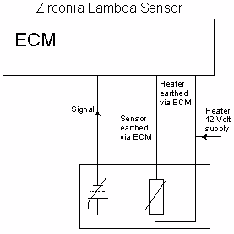
Hình 1. 1 Sơ đồ nguyên lý của cảm biến oxy
Quá trình này cơ bản diễn ra như sau, Khí xả được thải ra và đi qua cảm biến oxy, sự tiếp xúc của khí thải và đầu dò của cảm biến sẽ khiến cảm biến phát sinh một dòng điện có điện thế tỉ lệ nghịch với hàm lượng oxy trong khí thải. Tín hiệu điện áp này được gửi đến ECM.
Nếu hàm lượng oxy cao hay hòa khí “nghèo xăng” (lean mixture), điện áp do cảm biến oxy phát sinh sẽ ở vào khoảng 0.1V. Nếu hàm lượng oxy thấp hay hòa khí “giàu xăng” (rich mixture), điện áp do cảm biến phát sinh sẽ ở vào khoảng 0.9V.
Dựa trên điện thế này ECM sẽ điều chỉnh thời gian mở của các kim phun nhiên liệu để hỗn hợp khí nạp có được một tỷ lệ không khí/xăng gần với tỷ lệ lý tưởng khoảng 14.7:1. Cụ thể, khi ECM xác định hòa khí là nghèo, nó sẽ tăng thời gian mở kim phun để tăng lượng nhiên liệu và ngược lại nếu ECM xác định hòa khí là giàu, nó sẽ giảm thời gian mở kim phun để giảm lượng nhiên liệu. Sự tăng giảm này làm tỷ lệ không khí/nhiên liệu dao động xung quanh vị trí tỷ lệ lý tưởng là 14.7:1
Trên có sở đó, cảm biến oxy có thể xảy ra các hư hỏng nhất định. Có thể phân loại hư hỏng như sau:
Loại hư hỏng | Giải thích
Hư hỏng do dây dẫn | Có thể xảy ra với tất cả thiết bị, do dây nguồn hoặc dây nối âm hay dây truyền tín hiệu bị hở mạch
Hư hỏng do tín hiệu cao | Tín hiệu truyền về ECM luôn cao
Hư hỏng do tín hiệu thấp | Tín hiệu truyền về ECM luôn thấp
Hư hỏng do mất tín hiệu | Mất hoàn toàn tín hiệu
Bảng 1. 1 Thống kê các dạng hư hỏng của cảm biến oxy
Như vậy, hư hỏng của cảm biến oxy khá đa dạng. Ví dụ, Do cảm biến oxy lỗi nên không có tín hiệu truyền về. Lúc này ECM chỉ có thể tính toán lượng nhiên liệu dựa trên cảm biến lưu lượng khí nạp, không thể phân tích một cách chính xác do không có được dữ liệu oxy sau quá trình đốt cháy. Điều này dẫn đến việc dù có ít oxy trong khí thải nhưng lượng nhiên liệu bơm vào vẫn nhiều, gây tình trạng thừa xăng, khiến xe hao xăng hơn bình thường. Mức tiêu hao này có thể tăng dần nếu không sớm được khắc phục.
Tuy nhiên, trên thực tế việc giả lập các hư hỏng này tương đối khó khăn vì không thể tạo ra hư hỏng trực tiếp trên cảm biến đang hoạt động. Nếu cảm biến bị hỏng thì cũng chỉ rơi vào một trường hợp cụ thể.
Do đó, cần thiết phải có một bộ giả lập có thể tái hiện hết các hư hỏng thực tế của cảm biến oxy trên thực tế. Ngoài ra còn có thể thu thập dữ liệu hoạt động của cảm biến cũng như xem xét phản ứng của động cơ đối với hư hỏng đó.

1.2 Tình hình các nghiên cứu trên thế giới
Các nghiên cứu như mô phỏng hoạt động của cảm biến oxy bằng cách sử dụng một bộ định thời IC555 kết hợp với mạch shifter logic sử dụng Op-amp để giả lập tín hiệu hoạt động của cảm biến Oxy. Kết quả cho thấy sự cần thiết của cảm biến oxy trong ôtô để duy trì tiết kiệm nhiên liệu và kiểm soát sự phát thải khí độc hại vào khí quyển. Đồng thời có thể mô phỏng hoạt động của cảm biến oxy với IC555 và mạch chuyển đổi logic. (Prashant Goyal, Love Gupta và Mohit Khajuria Oxy Sensor Simulation Using A 555 Timer, 2014)
Công ty SymTech LABORATORIES có địa chỉ Web Symtechlabs.com cung cấp bộ thiết bị có tên SymTech Labs Intelligent Oxygen Sensor Simulator có khả năng sao chép hoạt động của cảm biến Oxy sau đó trả lại tín hiệu chính xác như chính cảm biến Oxy được sao chép. Bộ thí nghiệm có khả năng giả lập nhiều tín hiệu cảm biến Oxy khác nhau thậm chí ngăn ngừa được đèn check engine cảnh báo trong trường hợp hệ thống lọc khí thải không hoạt động. Tuy nhiên giá thành sản phẩn rất cao và yêu cầu nhiều kết nối hỗ trợ.
Công ty Ditex automotive có địa chỉ web autoditex.com cung cấp thiết bị có tên Automotive sensor simulator có khả năng mô phỏng hoạt động của tất cả các cảm biến trên động cơ, trong đó có cảm biến Oxy và cảm biến Lamda. Thiết bị được khuyến cáo sử dụng khi nghi ngờ về độ chính xác của các cảm biến trên động cơ. Tương tự như SymTech Labs Intelligent Oxygen Sensor Simulator giá thành sản phẩn rất cao và yêu cầu nhiều kết nối hỗ trợ.
Qua các nghiên cứu đã công bố nói trên, tác giả lưu ý hai vấn đề đó là. Thứ nhất, giá thành sản phẩm cao và thứ hai là sản phầm chỉ mô phỏng chính xác hoạt động của cảm biến mà không có chức năng tạo ra hư hỏng giả định.

1.3 Tình hình các nghiên cứu trong nước
Trong nước ta cũng có những nghiên cứu nhất định về chế tạo, điều khiển và giả lập trên động cơ ôtô. Một số nghiên cứu về ứng dụng điều khiển điện tử hệ thống điện điều khiển động cơ commonrail của một số tác giả sau:
Năm 2006 tác giả Nguyễn Sĩ Hiếu đã trình bày phương pháp Chế tạo cảm biến oxy trên cơ sở vật liệu Perovskite SrTi1-x FexO3-∂ kích thước nanô mét trong luận văn thạc sĩ của mình.
Năm 2016 nhóm tác giả Nguyễn Hoàng Luân, Nguyễn Quang Tấn đã xây dựng mô hình tạo hư hỏng(PAN) động cơ ôtô trên máy tính với phần mềm LabVIEW, kết nối các Card giao tiếp bằng hợp ngữ với động cơ để tạo ra hư hỏng và điều khiển động cơ trên máy tính.
Qua các nghiên cứu trong nước, tác giả nhận thấy sản phẩm không thể ứng dụng trên ôtô(Nguyễn Sĩ Hiếu,2006) hoặc chỉ là hư hỏng theo phương pháp đóng/ngắt hoạt động (Nguyễn Hoàng Luân, Nguyễn Quang Tấn,2016) rất hạn chế về hư hỏng liên quan đến cảm biến oxy.

1.4 Nhận xét và lý do chọn đề tài
Sau khi nghiên cứu các tài liệu hiện có, một số hạn chế đã được quan sát thấy trong các nghiên cứu về động cơ và cảm biến oxy như sau:
• Các nghiên cứu về chế tạo cảm biến Oxy có mục đích sử dụng chung, không phải là nghiên cứu cho cảm biến Oxy trên động cơ ôtô .
• Nghiên cứu về tạo ra hư hỏng có sự đầu tư cải tiến về phương pháp nhưng vẫn theo nguyên tắc tạo hư hỏng truyền thống là đóng/ngắt đường truyền tín hiệu hoặc nguồn cung cấp cho các cảm biến.
• Điều khiển động cơ chỉ tập trung vào việc tạo ra hư hỏng ở một hoặc vài tín hiệu mà không quan tâm đến phản ứng của động cơ trước hư hỏng đó. Mặc khác, các phương pháp tạo hư hỏng cũng không đề cập đến các chỉ số thời gian thực của động cơ.
Qua các tài liệu trên, tác giả đã tiến hành nghiên cứu phát triển bộ bộ mô phỏng cảm biến oxy trong dải hẹp kiểu Zirconia Oxide trên động cơ với các tiêu chí là giá thành thấp, có khả năng tái hiện hoạt động hư hỏng thực tế của cảm biến oxy, thu thập được dữ liệu hoạt động thời gian thực, kết nối đơn giản, có thể giao tiếp với máy vi tính.

1.5 Mục tiêu của nghiên cứu
1.5.1 Mục tiêu nghiên cứu
Nghiên cứu phát triển một bộ giả lập tín hiệu, có khả năng tiếp nhận tín hiệu từ cảm biến Oxy khi động cơ đang hoạt động. Sau đó xuất ra tín hiệu mới mô phỏng quá trình hoạt động của cảm biến Oxy.
Bộ giả lập có khả năng tạo ra các hư hỏng như tín hiệu điện áp luôn cao, tín hiệu điện áp luôn thấp hoặc mất tín hiệu như cảm biến oxy thật mà không làm ảnh hưởng đến cảm biến oxy nguyên bản.
Bộ mô phỏng có thể giao tiếp với máy vi tính để truyền dữ liệu thời gian thực qua đó xem xét hoạt động của cảm biến oxy.
1.5.2 Nội dung nghiên cứu
Thực nghiệm thu thập thông số của cảm biến Oxy trên động cơ. Số liệu thu thập được là cơ sở cho cảm biến oxy dải hẹp và so sánh các số liệu mô phỏng.
Nghiên cứu thuật toán chuyển đổi tín hiệu digital sang analog trên nền tảng Arduino. Kết quả phục vụ cho giả lập tín hiệu truyền về ECM.
Tính toán thông số của bộ lọc thông thấp(LPF) để đầu ra(PWM) của bộ mô phỏng đạt độ mịn cần thiết. Kết phục vụ cho việc lựa chọn mạch lọc
Nghiên cứu phần mềm Proteus mô phỏng hệ thống.
Nghiên cứu giải thuật PID để tín hiệu cảm biến đầu ra đúng với yêu cầu, khắc phục được các sai số do thiết bị và đáp ứng nhanh cho tín hiệu cẩn mô phỏng.
Nghiên cứu phần cứng và các kỹ thuật lập trình trên vi điều khiển ATmega328 mà cụ thể là bo mạch Arduino Uno R3.
Thiết kế chế tạo phần cứng và thử nghiệm hoạt động của bộ mô phỏng.
Đánh giá hoạt động thực tế của bộ mô phỏng trên động cơ.
1.5.3 Phương pháp nghiên cứu
Nghiên cứu lý thuyết: Tham khảo tài liệu từ sách và giáo trình phân tích và tổng hợp nội dung liên quan đến cảm biến oxy. Mô hình hóa hoạt động của bộ mô phỏng bằng phần mềm proteus.
Nghiên cứu thực tiễn: Thu thập các số liệu của cảm biến Oxy từ máy chuẩn đoán. Tổng hợp các kết quả, thiết kế, thử nghiệm và sửa lỗi phát sinh đến khi hoàn thiện sản phẩm.
Sử dụng phương pháp toán học trong việc phát triển thuật toán PID và đặc tính của bộ lọc thông thấp LPF.
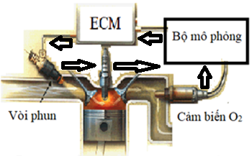
Hình 1. 2 Mô hình kết nối bộ mô phỏng cảm biến Oxy trên động cơ
Oxy
BỘ
MÔ
PHỎNG
Hình 1. 3 Mô hình cơ bản của bộ mô phỏng cảm biến Oxy

1.6 Phạm vi ứng dụng
Bộ mô phỏng có thể hoạt động trên tất cả các động cơ cơ sử dụng cảm biến oxy dải hẹp.
Bộ mô phỏng được sử dụng trong giảng dạy tại đơn vị đang công tác, phục vụ cho các môn học liên quan đến động cơ. Sản phẩm góp phần thực tế hóa các hư hỏng trên các mô hình học tập.

1.7 Ý nghĩa đề tài
1.7.1 Ý nghĩa khoa học
Nghiên cứu chuyên sâu về hoạt động của cảm biến Oxy và tái lập hoạt động có kiểm soát nhằm đáp ứng nhu cầu tạo ra hư hỏng giả định trong nghiên cứu và giảng dạy.
Kết quả nghiên cứu giúp kiểm soát hoạt động của cảm biến Oxy và chủ động làm sai lệch tín hiệu của cảm biến. Qua đó đánh giá phản ứng của động cơ nhưng không làm hư hỏng hệ thống kiểm soát động cơ.
Dữ liệu từ bộ mô phỏng góp phần tạo ra mô hình ảo, giả lập toàn bộ hệ thống điều khiển động cơ.
1.7.2 Ý nghĩa thực tiễn
Bộ mô phỏng lỗi của cảm biến Oxy tạo ra hư hỏng giả định nhưng giống với các trạng thái hư hỏng trong thực tế. Điều mà các mô hình hiện có không thực hiện được.
Bộ mô phỏng là tiền đề cho hệ thống mô phỏng lỗi trên toàn bộ động cơ. Phát triển được hệ thống mô phỏng lỗi sẽ giải quyết được vấn đề xuống cấp hoặc tê liệt hoàn toàn các mô hình giảng dạy tại đơn vị đang công tác hiện nay.
Đề tài rất có ý nghĩa trong công tác đào tạo. Sản phẩm đề giúp cải tiến quá trình học tập của sinh viên, sinh viên có thể nghiên cứu và xử lý lỗi của cảm biến Oxy trong thực tế thay vì chỉ là lỗi off/on như trước đây.
Ứng dụng công nghệ trong giảng dạy đang là xu hướng trong giai đoạn 4.0 hiện nay. Sản phẩm sẽ cho thấy sự cải tiến theo xu hướng mới, nâng tầm các mô hình giảng dạy.

Chương 2. CƠ SỞ LÝ THUYẾT
Trong chương này sẽ trình bày tổng quan về cảm biến oxy dải hẹp và các lý thuyết cần thiết để xây dựng bộ giả lập cảm biến oxy dải hẹp.
+ Cấu tạo và hoạt động của cảm biến oxy
+ Chọn cảm biến oxy lấy dữ liệu cơ bản cho bộ mô phỏng
+ Hoạt động điều chỉnh lượng phun dựa trên tín hiệu cảm biến oxy
+ Lý thuyết giả lập tín hiệu cảm biến oxy dựa trên kỹ thuật băm xung PWM

2.1 Tổng quan
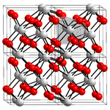
Cảm biến Oxy có cấu tạo phức tạp với phần lõi là chất liệu Zirconium Dioxide. Có ký hiệu hóa học là ZrO2.
Hình 2. 1 Cấu trúc tinh thể Zirconium Dioxide
[Ditex automotive, Automotive sensor simulator]
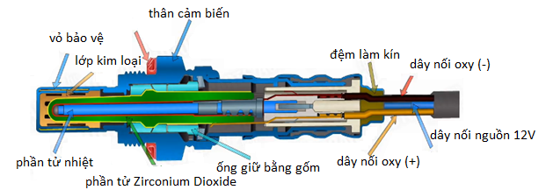
Một phần lõi sẽ tiếp xúc với khí xả và được lớp vỏ kim loại bảo vệ. Bên trong phần lõi được làm rỗng và thông với khí trời. Phần tử Zirconium Dioxide trong cảm biến Oxy có đặc tính hóa học là cho phép phân tử Oxy di chuyển tự do qua cấu trúc tinh thể của nó ở nhiệt độ cao. Khi độ dẫn ion cao thì tính dẫn điện của nó giảm.
Hình 2. 2 Cấu tạo của cảm biến Oxy [Nguồn: The AUTOPARTS Shop]
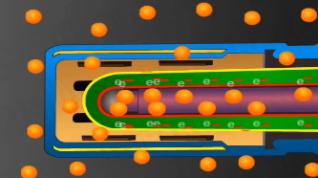
Khí xả đi qua lớp vỏ kim loại bảo vệ nhờ có các rãnh trên lớp vỏ. Nồng độ Oxy trong khí xả giảm do phần lớn đã tham gia vào phản ứng cháy bên trong buồng cháy. Sự chênh lệch nồng độ Oxy trong khí xả với khí trời làm xuất hiện một điện áp giữa phần bên trong và bên ngoài phần tử Zirconium Dioxide. Điện áp này được gửi đến ECM.
Hình 2. 3 Điện áp chênh lệch bên trong và bên ngoài phần tử Zirconimum Dioxide do nồng độ Oxy chênh lệch giữa khí trời và khí xả
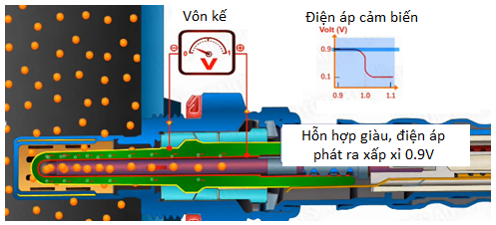
[Nguồn: The AUTOPARTS Shop]
Hình 2. 4 Điện áp từ cảm biến Oxy gửi về ECM
[Nguồn: The AUTOPARTS Shop]
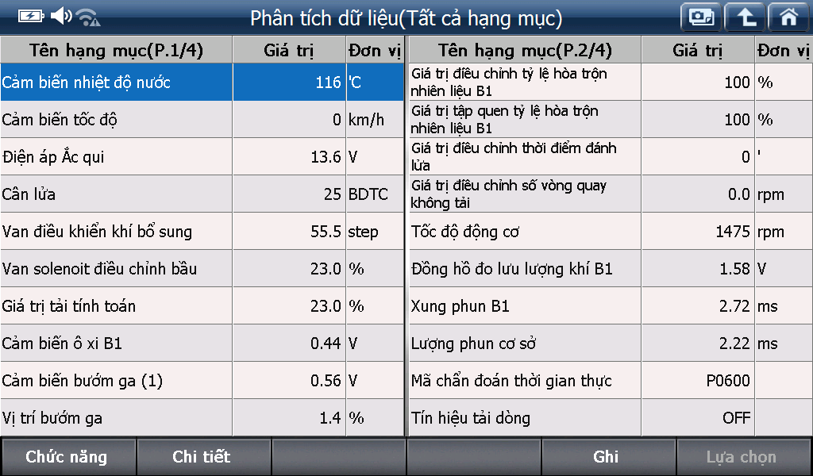
Tùy vào chất lượng của phần tử Zirconium Dioxide mà điện áp có giá trị thay đổi. Thông thường, mức điện áp chênh lệch nằm trong khoảng 0,1 đến 0,9 Volt. ECM sẽ đọc giá trị điện áp này và biết được tỷ lệ Oxy còn trong khí xả.
Hình 2. 5 Mối liên hệ giữa điện áp và tỷ lệ không khí nhiên liệu ở giá trị cân bằng
(Mitsubishi Outlander, tốc độ 1475v/ph, đo bằng máy G-scan II)
Do đó cảm biến oxy sẽ kiểm tra lượng Oxy còn lại trong khí xả, lượng Oxy còn lại này phụ thuộc vào tỷ lệ giữa không khí và nhiên liệu trong hỗn hợp nạp vào động cơ. Khi hỗn hợp nhiên liệu giàu nhiên liệu và có rất ít oxy chưa cháy trong khí thải thường sẽ tạo ra khoảng 0,9 volt. Ngược lại, khi hỗn hợp nghèo, lượng Oxy trong khí xả còn nhiều, điện áp đầu ra cảm biến sẽ giảm xuống khoảng 0,2 volt hoặc ít hơn. Khi hỗn hợp không khí và nhiên liệu nằm ở giá trị cân bằng ứng với khoảng 14,7/1, cảm biến sẽ đọc khoảng 0,45 volt.
2.1.1 Phân loại cảm biến Oxy dải hẹp kiểu Ziconia Oxide
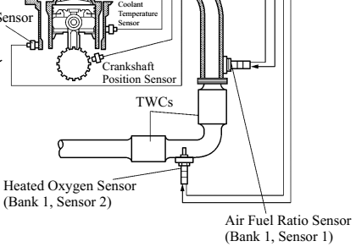
Trên động cơ có 2 cảm biến đo lượng Oxy trong khí thải với tên gọi khác nhau. Cảm biến thứ nhất có tên gọi là cảm biến tỷ lệ không khí nhiên liệu ký hiệu A/F và cảm biến thứ hai là cảm biến Oxy.
Hình 2. 6 Vị trí cảm biến Oxy và cảm biến A/F
[Toyota 2NZ-FE engine service manual.]
Cơ bản cả hai cảm biến này đều đo lượng Oxy còn lại trong khí xả. Sự khác biệt giữa cảm biến A/F và cảm biến oxy là cảm biến A/F có thể kiểm tra nồng độ Oxy trong khí xả với phạm vi hỗn hợp nhiên liệu rộng hơn. Trong khuôn khổ đề tài này, chúng ta chỉ quan tâm tới cảm biến oxy dãi hẹp nên sẽ không đề cập đến cảm biến A/F và tín hiệu giả lập cảm biến oxy là tín hiệu của cảm biến oxy dãi hẹp.
Trên động cơ, chân tín hiệu của cảm biến Oxy gửi về ECM có ký hiệu không giống nhau, tùy thuộc vào loại động cơ (ví dụ đối với TOYOTA là OX1B và EX1B, với điện áp của chân OX1B có giá trị thay đổi từ 0,1-1 Volt.
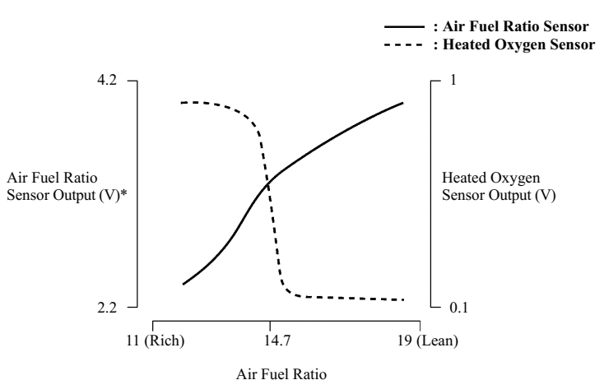
Trên động cơ Mitsubishi Outlander cả hai cản biến oxy đều là cảm biến dãi hẹp. Mỗi cảm biến có 4 chân kết nối. Như vậy, cảm biến Oxy trên động cơ cũng có nhiều loại khác nhau, phân biệt ở số lượng chân kết nối. Cơ bản có loại 1 chân ra, 2 chân ra 3 chân ra và 4 chân ra. Sơ đồ kết nối với ECM cũng khác nhau nhưng cơ bản chúng có chung nguyên lý và mức điện áp hoạt động cũng như mức điện áp tiêu chuẩn gửi về ECM
Hình 2. 7 Giá trị điện áp của cảm biến Oxy trên động cơ TOYOTA 2NZ-FE
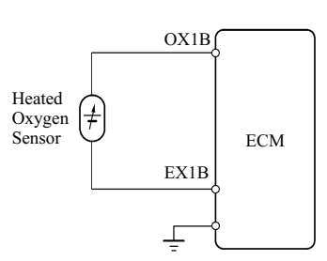
[Toyota 2NZ-FE engine service manual.]
Hình 2. 8 Sơ đồ chân của cảm biến Oxy đối với động cơ TOYOTA 2NZ-FE
[Toyota 2NZ-FE engine service manual.]
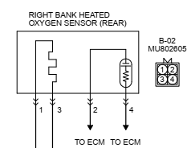
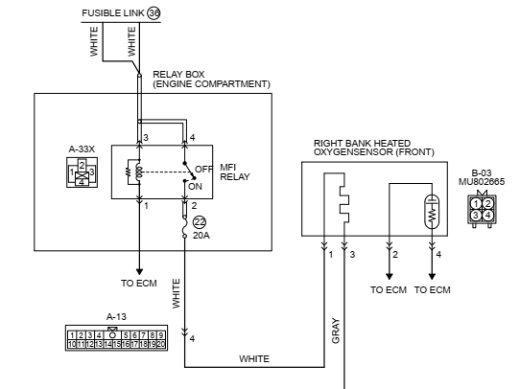
Hình 2. 9 Sơ đồ chân của cảm biến Oxy đối với động cơ Mitsubishi Outlander [Mitsubishi Outlander 2013 engine service manual.]

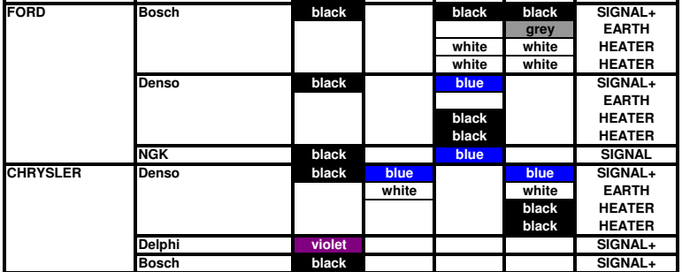
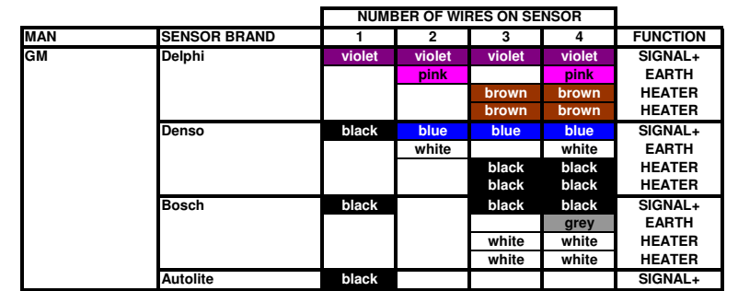
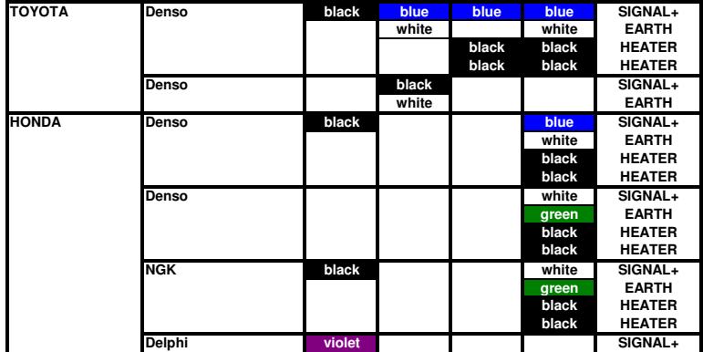
Chủng loại, màu dây và chức năng từng dây được cho trong bảng 2.1 dưới đây.
Bảng 2. 1 Một số cảm biến Oxy thông dụng [Tire Review Staff Air Fuel Ratio Sensors vs. Oxygen Sensors, July 28, 2014]
2.1.2 Lựa chọn cảm biến Oxy
Trong khuôn khổ đề tài này, chỉ tập trung cho cảm biến Oxy trong dải hẹp, nghĩa là giá trị điện áp dao động trong khoảng từ 0,1 đến 0,9 volt.
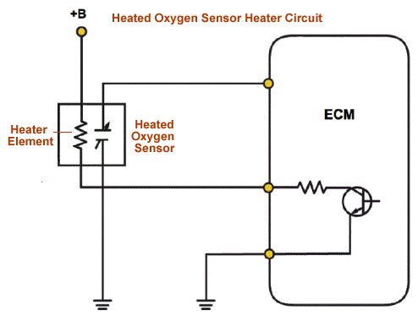
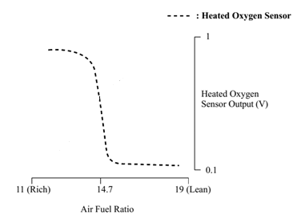
Đây chính là cảm biến Oxy trong dải hẹp kiểu ZIRCONIA OXIDE. Điện áp phát ra của cảm biến loại này trong khoảng 0,1-0,9volt với tần số dao động khoảng 1Hz.
Hình 2. 10 Cảm biến Oxy dải hẹp ZIRCONIA OXIDE
[Mitsubishi Outlander 2013 engine service manual]
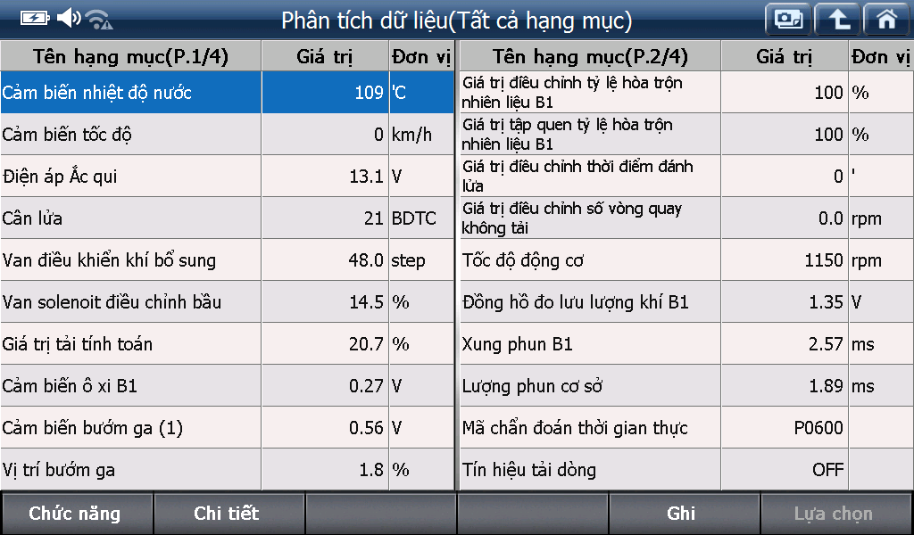
Cảm biến đo thực tế được trang bị trên dòng xe Mitsubishi Outlander. Đây là loại cảm biến oxy trong dãy hẹp, điện áp phát nằm trong khoảng 0,1-0,9V. Xe được trang bị 2 cảm biến oxy, phía trước và sau bộ xúc tác. Để thuận tiện cho quá trình thực hiện đề tài, tác giả chỉ mô phỏng 1 cảm biến oxy phía trước bộ xúc tác. Cảm biến còn lại sẽ được phát triển trong các bước tiếp theo.
Hình 2. 11 Điện áp cảm biến oxy trước bộ xúc tác.
(Mitsubishi outlander, cầm chừng ổn định 1150v/ph, đo bằng máy G-scan II)
Giá trị điện áp trung bình của cảm biến oxy dao động xung quanh 0,45.

2.2 Hoạt động của cảm biến oxy trong điều khiển động cơ
2.2.1 Vai trò của cảm biến oxy
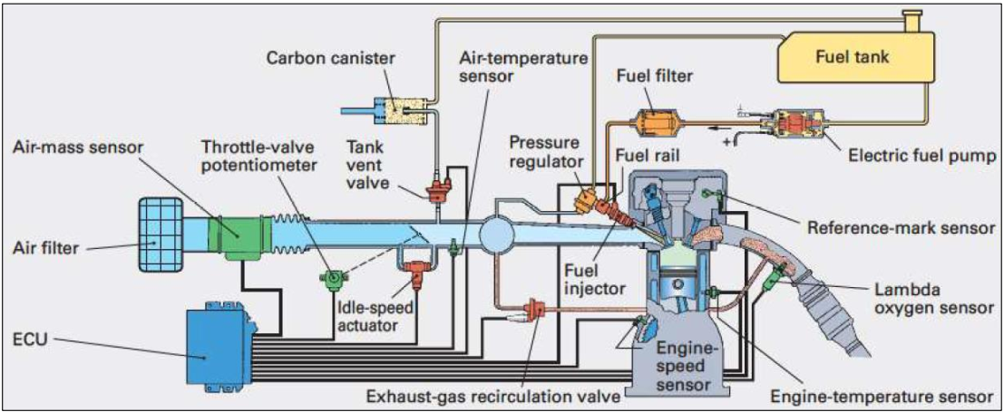
Cảm biến oxy trong đề tài này được khảo sát ở động cơ phun xăng đa điểm. Vì vậy để xem xét vai trò của cảm biến oxy. Ta khảo sát qua sơ đồ bố trí chung của hệ thống phun xăng đa điểm.
Hình 2. 12 Sơ đồ hệ thống phun xăng đa điểm
[giáo trình Điều khiển tự động ôtô-Đh BK TP HCM]
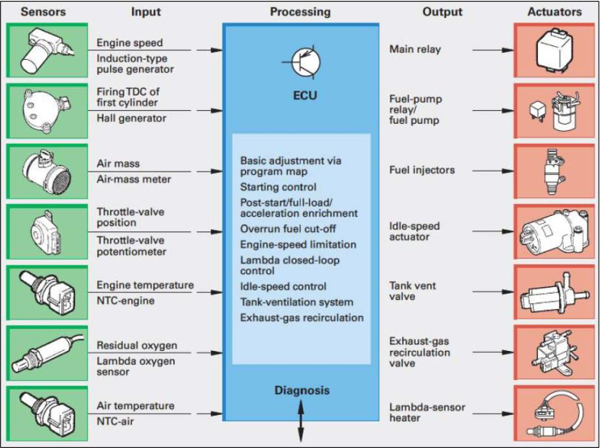
Chức năng của các thành phần được khái quát trong sơ đồ hình 2.12
Hình 2. 13 Sơ đồ chức năng hệ thống phun xăng đa điểm
[giáo trình Điều khiển tự động ôtô-Đh BK TP HCM]
Trong sơ đồ chức năng của hệ thống ta quan tâm tới chức năng lambda closed-loop control. Chức năng này được thực hiện nhờ vào cảm biến oxy, nó tạo thành một hệ thống vòng kín nhằm đáp ứng yêu cầu kiểm soát hỗn hợp để đáp ứng hầu hết các quy định về khí thải.
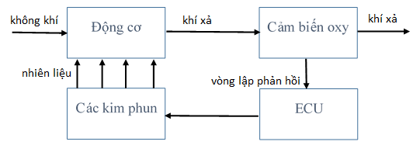
Hình 2. 14 Sơ đồ vòng lập phản hồi của cảm biến oxy
[what-when-how In Depth Tutorials and Information]
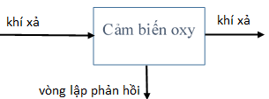
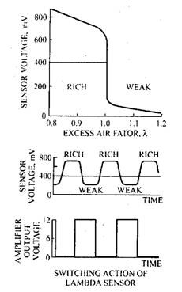
Cảm biến oxy tạo ra một xung điện áp khi không có oxy trong khí thải, tình trạng này chỉ có thể xảy ra khi tỷ lệ không khí-nhiên liệu nằm ở phía cao hơn của tỷ lệ cân bằng(hỗn hợp giàu).
Hình 2. 15 Tín hiệu điện áp cảm biến oxy
[what-when-how In Depth Tutorials and Information]
Khi cảm biến báo hiệu rằng hàm lượng oxy dưới một giới hạn nhất định, một xung điện áp từ cảm biến sẽ hướng dẫn hệ thống nhiên liệu giảm lượng nhiên liệu cung cấp để làm hỗn hợp nghèo đi. Ngay sau khi thay đổi nhiên liệu này, cảm biến oxy sẽ cảm nhận được sự hiện diện của oxy trong khí, do đó đầu ra điện áp của nó giảm và kết quả là đầu ra cảm biến thay đổi dần về không. Khi bộ điều khiển không nhận được tín hiệu phản hồi, nó sẽ điều khiển hệ thống nhiên liệu làm giàu hỗn hợp. Do đó, việc kiểm soát hỗn hợp đạt được bằng cách dao động cường độ hỗn hợp giữa các giới hạn giàu và nghèo. Điều này cho phép bộ điều khiển giữ cho tỷ lệ nhiên liệu không khí trong phạm vi gần chính xác.
2.2.2 Hiệu chỉnh dựa trên tín hiệu cảm biến oxy
2.2.2.1 Short Term Fuel Trim (STFT)
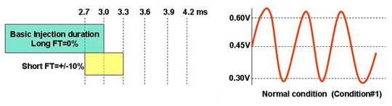
Giả thuyết lượng phun cơ bản được thiết kế ở mức 3.0ms. Nếu như hệ thống nhiên liệu hoạt động với các thông số thiết kế bình thường, trên cơ sở mức tải và tốc độ của động cơ, thời gian phun cơ bản được tính ở mức 3.0ms. Lúc này tín hiệu điện áp của cảm biến oxy dao động ở mức bình thường và ECM thực hiện hiệu chỉnh thời gian phun dao động theo tín hiệu cảm biến oxy, sự hiệu chỉnh thay đổi trong phạm vi “-/+ 10%”. Sự hiệu chỉnh ngắn hạn này được gọi là “Short Term Fuel Trim” (STFT). Như vậy “Short Term Fuel Trim” là sự hiệu chỉnh tức thời để cung cấp nhiên liệu thay đổi theo từng chu kỳ của cảm biến oxy. Trong điều kiện hoạt động bình thường, nó sẽ dao động nhanh xung quanh giá trị lý tưởng là 0% và chỉ hoạt động trong vòng lặp kín (Closed Loop).
Hình 2. 16 Hiệu chỉnh STFT 10%[diễn đàn ôtô Việt Nam]
Tín hiệu đầu ra của cảm biến oxy sẽ làm thay đổi phản ứng “Short Term Fuel Trim”. Nếu thời gian phun cơ bản dẫn tới tỉ lệ không khí/nhiên liệu nghèo, lúc này Short Term Fuel Trim sẽ hiệu chỉnh (+) để làm giàu hỗn hợp bằng cách bù thêm nhiên liệu, và ngược lại khi lượng phun nhiên liệu cơ bản giàu Short Term Fuel Trim sẽ hiệu chỉnh (-). Khi mức “Short Term Fuel Trim” thay đổi gần bằng -/+ 0% (ms), điều này cho thấy dấu hiệu trung hòa, trong đó thời gian phun cơ bản rất gần với tính toán trên lý thuyết, khi đó ECM sẽ thôi hiệu chỉnh lượng phun nhiên liệu.
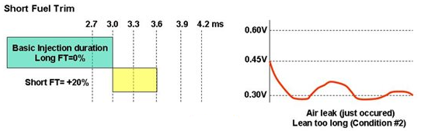
Giả sử như có sự rò rỉ ở ống nạp, không khí tăng thêm sẽ khiến động cơ chạy với hỗn hợp nghèo, đồng thời cảm biến oxy sẽ thông báo hỗn hợp nghèo. Lúc này, ECM điều khiển “Short Term Fuel Trim” sẽ cố gắng hiệu chỉnh để đạt tới tới giới hạn +20% nhằm đưa cảm biến oxy chuyển mạch trở lại bình thường.
Hình 2. 17 Hiệu chỉnh STFT 20% [diễn đàn ôtô Việt Nam]
Tuy nhiên sự hiệu chỉnh này không đưa cảm biến oxy chuyển về trạng thái bình thường. khi đó ECM biết rằng, trong trường hợp này cần phải tăng thời gian phun cơ bản để đưa cảm biến oxy có thể trở lại phạm vi hoạt động bình thường.
2.2.2.2 Long Term Fuel Trim (LTFT)
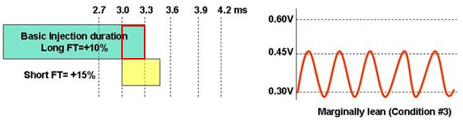
Khi phải tăng thời gian phun cơ bản để có thể đưa cảm biến oxy hoạt động bình thường, đây được gọi là hiệu chỉnh dài hạn thời gian phun. Sự hiệu chỉnh dài hạn này được gọi là “Long Term Fuel Trim” (LTFT). Như vậy, “Long Term Fuel Trim” là sự hiệu chỉnh trong thời gian dài đối với việc cung cấp nhiên liệu, vì nó là phần hợp thành của thời gian phun cơ bản. “Long Term Fuel Trim” thay đổi chậm để có thể đáp ứng được với sự thay đổi của “Short Term Fuel Trim”. Giá trị âm (-) biểu thị hiệu chỉnh nghèo và giá trị dương (+) biểu thị hiệu chỉnh giàu
Hình 2. 18 Hiệu chỉnh LTFT 10% [diễn đàn ôtô Việt Nam]
Nếu như “Short Term Fuel Trim” hiệu chỉnh tức thời với mức giảm/tăng đáng kể, đạt tới giới hạn 20% thì ECM sẽ thực hiện hiệu chỉnh dài hạn thời gian phun để hiệu chỉnh thêm 10%, có nghĩa là thời gian phun cơ bản sẽ tăng thêm 10%, từ 3.0 ms lên 3.3 ms. Sự thay đổi về thời gian phun cơ bản này nhằm mục đích đưa “Short Term Fuel Trim” trở lại phạm vi hiệu chỉnh bình thường (-/+ 10%).
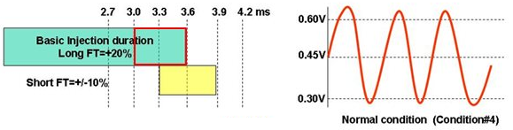
Nhưng nếu như sau khi “Long Term Fuel Trim” đã hiệu chỉnh tăng thêm 10% từ 3.0 lên 3.3 ms mà Short Term Fuel Trim vẫn hiệu chỉnh quá mức >10% thì “Long Term Fuel Trim” tiếp tục được hiệu chỉnh thêm 10% nữa, lúc này thời gian phun cơ bản sẽ tiếp tục tăng thêm 10%, từ 3.3 lên tới 3.6 ms để đưa “Short Term Fuel Trim” trở lại phạm vi hiệu chỉnh bình thường (-/+ 10%).
Hình 2. 19 Hiệu chỉnh LTFT 20% [diễn đàn ôtô Việt Nam]
Không giống với “Short Term Fuel Trim”, chỉ hiệu chỉnh thời gian trong vòng lặp kín, mà “Long Term Fuel Trim” sẽ hiệu chỉnh thời gian phun cơ bản cả trong vòng lặp kín và vòng lặp hở.
2.2.2.3 Các lỗi cơ bản được ECM ghi nhận dựa vào hoạt động của cảm biến oxy
Dựa vào các phân tích ở trên có thể thấy hư hỏng mà ECM có thể phát hiện dựa vào tín hiệu của cảm biến oxy được chia là 3 loại:
Loại một Là các hư hỏng trực tiếp của cảm biến. Ví dụ cảm biến bị tắc nghẽn hay phần tử Zirconium Dioxide không còn hoạt động.
Loại hai là các hư hỏng gián tiếp từ các cảm biến khác. Ví dụ như cảm biến lưu lượng khí nạp luôn cung cấp giá trị sai làm lượng không khí thực tế luôn cao hay thấp hơn giá trị thực.
Loại ba là các hư hỏng cơ khí. Ví dụ hệ thống nạp bị rò rỉ làm lượng không khí nạp luôn cao hơn thực tế.
Các trường hợp hư hỏng trực tiếp, gián tiếp hay hư hỏng ở đường dây điện từ cảm biến đến ECU, hư hỏng phần tử chấp hành như kim phun, bơm xăng, lọc nhiên liệu, van điều áp thanh rail đều làm cho giá trị điện áp cảm biến gửi về ECM dao động trong khoảng luôn cao, luôn thấp hoặc bằng không. Đây là cơ sở để thiết lập bộ mô phỏng tạo ra hư hỏng giả định.
Bộ giả lập sẽ có các trạng thái hoạt động là
+ Mô phỏng lại hoạt động của cảm biến oxy chức năng này còn được dùng để thu thập dữ liệu.
+ Làm tín hiệu điện áp gửi về ECM luôn cao ứng với các hư hỏng làm tăng lượng phun phun nhiên liệu hay làm hỗn hợp giàu.
+ Làm tín hiệu điện áp gửi về ECM luôn thấp ứng với các hư hỏng làm giảm lượng phun phun nhiên liệu hay làm hỗn hợp nghèo.
+ Làm mất tín hiệu điện áp gửi về ECM ứng với các hư hỏng do đường dây bị đứt mạch.

2.3 Lý thuyết giả lập tính hiệu cảm biến Oxy
2.3.1 Xung PWM
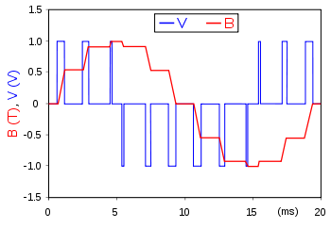
Pulse-width modulation-PWM, là kỹ thuật điều chế một tín hiệu xung. Trong đó giá trị trung bình của dòng điện cung cấp cho tải được kiểm soát bằng cách thay đổi việc đóng cắt giữa nguồn và tải với tốc độ rất nhanh.
Hình 2. 20 Kỹ thuật băm xung
Điều chế độ rộng xung sử dụng một sóng xung hình chữ nhật có độ rộng được điều chế dẫn đến sự biến thiên của giá trị trung bình của dạng sóng. Nếu chúng ta xem xét một sóng xung f(t) với chu kỳ T, giá trị thấp y_{min}, giá trị cao y_{max} và chu kỳ làm việc(y_{max}) D, giá trị trung bình của dạng sóng đó được tính:
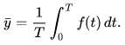
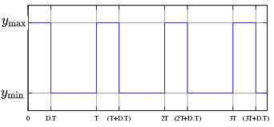

Hình 2. 21 Chu kỳ sóng xung vuông
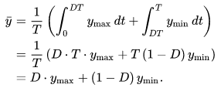
Vì

Khi y_{min}= 0 giá trị trung bình chỉ phụ thuộc vào chu kỳ làm việc D.
2.3.2 Phương pháp điều chế xung PWM
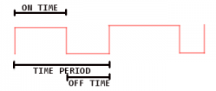
Tín hiệu đầu ra của vi điều khiển là các tín hiệu nhị phân. Biểu diễn của một tín hiệu nhị phân là một dải sóng vuông.
Hình 2. 22 t_{on} và t_{off} sóng xung vuông
Điều quan trọng cần lưu ý trong tín hiệu PWM là thời gian và tần số luôn luôn cố định. Chỉ có thời gian ON và OFF của xung (chu kỳ làm việc) thay đổi. Bằng kỹ thuật này, chúng ta có thể điều chỉnh điện áp cho trước. Với điện áp cung cấp là 5V, và nếu tải cần xV, cách tốt nhất để tạo ra xv trên 5V là thực hiện băm xung.
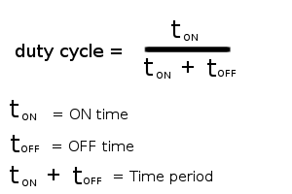
Tính toán t_{ON} cho điện áp mà chúng ta muốn từ tổng nguồn điện áp. Bằng cách nhân chu kỳ làm việc với 100, chúng ta có thể đưa nó về tỷ lệ phần trăm.
2.3.3 Phương pháp giả lập tín hiệu cảm biến bằng kỹ thuật băm xung
Ton: Là thời gian xung ở mức cao.
Toff: Là thời gian xung ở mức thấp.
T: Là chu kỳ của xung và T = Ton + Toff.
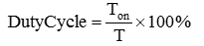
DutyCycle: là % xung tín hiệu ở mức cao Ton so với chu kỳ T:
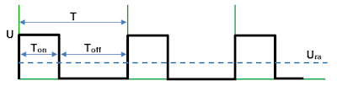
Nếu sử dụng Arduino thì nó đã hỗ trợ chúng ta hàm analogWrite() để tạo xung PWM.
Cú pháp hàm như sau:
analogWrite([chân phát xung PWM], [giá trị xung PWM]);
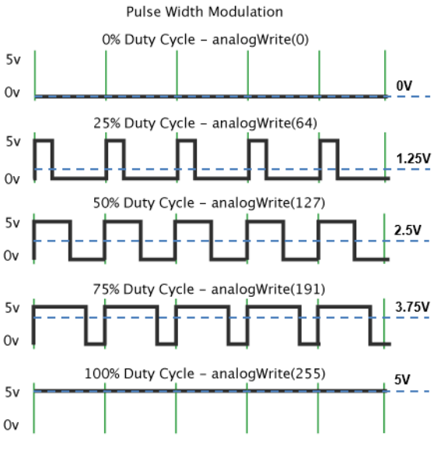
Hình 2. 23 Mức điện áp tương ứng với Duty cycle
Với 75% Duty Cycle ta có điện áp ra 3,75V
Với 25% Duty Cycle ta có điện áp ra 1.25V
Vấn đề còn lại là thiết lập các giải thuật sao cho có thể kiểm tra sự chính xác của điện áp đầu ra từ bộ mô phỏng so với điện áp đầu vào từ các cảm biến Oxy dải hẹp.
Thêm một yếu tố quan trọng là tần số hoạt động. Để tín hiệu đầu ra chính xác và đạt độ mịn cần thiết. Vì vậy nhất thiết phải có một giải thuật tăng tần số đầu ra của arduino với hàm analogWrite.
Cuối cùng là một bộ tiếp nhận tín hiệu PWM từ arduino và ổn định xung này gần với dạng tín hiệu analog với tần số và điện áp ổn định hơn tương tự như tín hiệu cảm biến oxy ban đầu. Thích hợp nhất là sử dụng bộ lọc thông thấp tích cực bậc 1, với bộ lọc này chúng ta có thể ổn định đầu ra để điện áp ngõ ra gần với điện áp cảm biến oxy.
Từ những phân tích lý thuyết ở trên và các dữ liệu về tín hiệu của cảm biến oxy vấn đề tín hiệu cảm biến oxy bị sai lệch do hư hỏng và khả năng giả lập sự sai lệch này từ việc thực hiện băm xung PWM là cơ sở cho thấy sự khả thi của mô hình bộ mô phỏng tín hiệu cảm biến oxy dãi hẹp, cơ sở để bộ mô phỏng có thể hoạt động được.

Chương 3. THIẾT KẾ BỐ TRÍ CHUNG

Để giải quyết các vấn đề từ ý tưởng thiết kế ban đầu, cần nhận định các khối chính của bộ mô phỏng với chức năng của từng khối cụ thể. Bao gồm:
+ Khối tín hiệu với phần chính là cảm biến oxy
+ Khối xử lý tín hiệu với phần chính là arduino và bộ lọc LPF
+ Khối hiển thị với phần chính là giao diện người dùng
Trong chương này sẽ giải thích nguyên lý vận hành của bộ mô phỏng qua sơ đồ khối và xác định các nội dung cần thực hiện.

3.1 Sơ đồ bố trí chung
Nút chọn mode
Đèn báo mode

Serial
analog
Arduino
Cảm biến oxy
LabView

Vòng lập phản hồi
PWM
analog
ECM
Mạch LPF

Khối hiển thị
Khối xử lý
Khối tín hiệu
Hình 3. 1 Sơ đồ khối bố trí chung

3.2 Nguyên lý vận hành của sơ đồ
Cảm biến oxy đo lượng oxy còn trong khí xả và xuất tín hiệu điện áp đến arduino.
Arduin tiếp nhận tín hiệu từ cảm biến oxy, xem xét mode đang vận hành và xuất tín hiệu PWM với xung nhịp được tăng lên gửi đến mạch LPF.
Mạch low pass filter nhận tín hiệu PWM và chuyển đổi thành tín hiệu analog và xuất đến ECM. Đồng thời tín hiệu analog này cũng được gửi trở về arduino để so sánh với tín hiệu từ cảm biến oxy.
Arduino nhận tín hiệu phản hồi và so sánh với tín hiệu cảm biến oxy. Sau đó tín toán sai số bằng thuật toán PID để điều chỉnh xung PWM phù hợp.
Cuối cùng arduino xuất dữ liệu của quá trình lên màn hình máy vi tính thông qua phần mềm LabView để hiển thị toàn bộ quá trình bằng đồ thị.

3.3 Các nội dung thực hiện
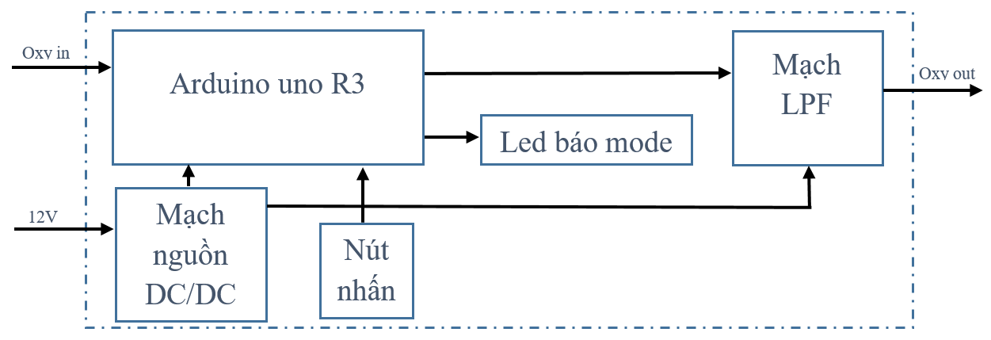
Trên cơ sở sơ đồ cấu tạo, chúng ta xác định các nội dung cần thực hiện như sau.
Hình 3. 2 Sơ đồ cấu tạo của bộ mô phỏng
+ Chuyển đổi digital-to-analog (DAC).
+ Thiết kế bộ PID.
+ Sử dụng ngắt ngoài cho arduino.
3.3.1 Chuyển đổi ADC từ xung PWM và mạch LPF.
Cảm biến Oxy phát ra tín hiệu điện áp dưới dạng analog, các xung có dạng hình sin. Trong khi các vi điều khiển chỉ xuất tín hiệu dưới dạng xung vuông digital.
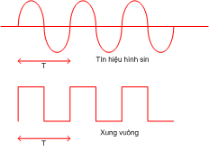
Hình 3. 3 Tín hiệu hình sin và xung vuông
Để xuất các tín hiệu digital dưới dạng analog, chúng ta có 2 phương án là dùng mạch DAC và sử dụng kỹ thuật băm xung PWM.
Phương pháp sử dụng mạch DAC khá phức tạp vì cần số bit đầu vào đủ lớn để đầu ra đạt độ mịn cần thiết ở đầu ra.

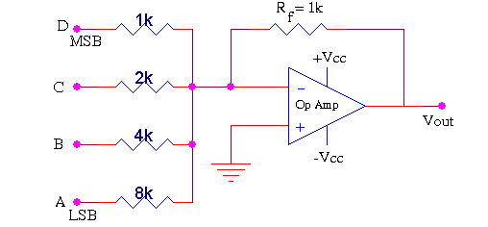
Hình 3. 4 Mạch DAC với 4 bit đầu vào
Phương pháp băm xung trực tiếp từ arduino trở nên thuận tiện hơn vì arduino hổ trợ chức năng băm xung và đầu ra có thể thay đổi tần số để đạt độ mịn cần thiết.
Băm xung PWM là kỹ thuật điều chế độ rộng xung digital với tần số cao để đầu ra tương tự như tín hiệu analog. Kỹ thuật này cần có mạch Low Pass Filter(LPF) để ổn định ngõ ra.
Sơ đồ hoạt động của bộ mô phỏng có dạng như sau:
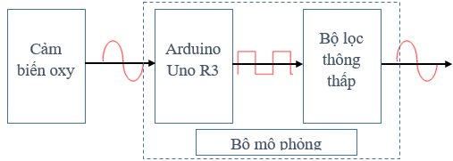
Hình 3. 5 Sơ đồ hoạt động của mạch DAC
3.3.2 Thiết kế bộ PID để điều chỉnh độ lệch cho tính hiệu mô phỏng.
Tín hiệu PWM tuyến tính với đầu ra của bộ LPF. Tuy nhiên độ lệch là vấn đề cần phải giải quyết để tăng độ chính xác mong muốn. Thuật toán PID được sử dụng trong trường hợp này.
Sử dụng thuật toán PID, thông số điều khiển sẽ được tính toán dựa trên thông số cố định và thông số phản hồi. Một bộ PID hoàn chỉnh được xác định bởi các thông số: setpoint (giá trị thiết lập), input (giá trị phản hồi), output (giá trị tính toán), (Kp, Ki, Kd) là các thông số điều chỉnh. Sơ đồ thuật toán PID được mô tả như sau:
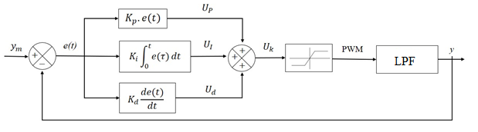
Hình 3. 6 Sơ đồ thuật toán PID[nguồn: Wikipedia]
3.3.3 Đa nhiệm cho arduino với chức năng ngắt ngoài.
Arduino sẽ thực hiện các chương trình con khi nút nhấn được kích hoạt.
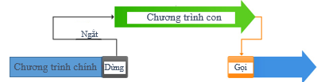
Hình 3. 7 Sơ đồ ngắt ngoài trong vi điều khiển

Chương 4. THIẾT KẾ ĐIỀU KHIỂN

Sau khi xác định các nội dung cần thực hiện. Trong chương này chúng ta sẽ thiết kế phần điều khiển cho bộ mô phỏng. Nội dung gồm có
+ Tính toán chọn kiểu loại mạch lọc LPF.
+ Thiết lập các thông số cho arduino để tăng tần số ngõ ra.
+ Xác định các thông số cho bộ PID

4.1 Bộ chuyển đổi ADC
4.1.1 Mạch Low Pass Filter (LPF) sử dụng RC
Bộ lọc thông thấp là một mạch có thể được thiết kế để sửa đổi, định hình lại hoặc loại bỏ tất cả các tần số không mong muốn của tín hiệu điện và chỉ chấp nhận hoặc chuyển những tín hiệu điện theo mong muốn.
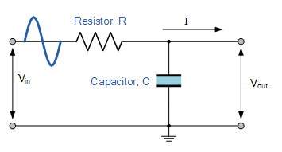
Hình 4. 1 Sơ đồ mạch lọc LPF thụ động
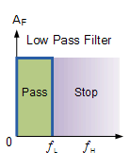
Hình 4. 2 Nguyên lý lọc thông thấp
Các bộ lọc thông thấp đơn giản nhất bao gồm một điện trở và tụ điện nhưng các bộ lọc thông thấp phức tạp hơn có sự kết hợp của cuộn cảm nối tiếp và tụ điện song song. Trong phần này, chúng ta sẽ xem xét loại đơn giản nhất, bộ lọc thông thấp RC thụ động hai thành phần.
Loại bộ lọc này thường được gọi là bộ lọc bậc nhất bởi vì nó chỉ có một thành phần phản kháng là tụ điện trong mạch.
Công thức xác định điện áp đầu ra của mạch lọc RC như sau:
Xem xét mạch lọc thông thấp với 2 phần tử R và C bên dưới
Hình 4. 3 Sơ đồ bộ lọc thông thấp thụ động
Mạch tương tự như mạch nối tiếp hai điện trở R₁ và R₂. Ta có công thức:
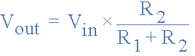

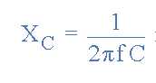
Biết rằng giá trị điện trở của tụ điện được cho bởi công thức:

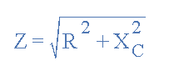
Như vậy tổng trở của mạch sẽ là:

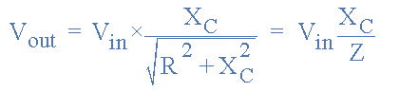
Từ đó ta có công thức tính điện áp đầu ra của mạch lọc LPF
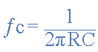
Tần số cắt của mạch lọc:
Ảnh hưởng của tần số đến điện áp đầu ra.
Ví dụ với giá trị của điện áp đầu vào là 10V. Điện trở là 4k7Ω và giá trị của tụ điện là 47nF. Ta có điện áp đầu ra tương ứng với tần số 100Hz và 10kHz là:
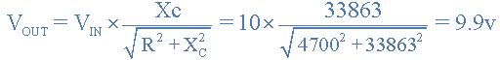
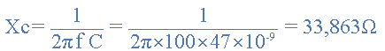
Tại tần số 100Hz:

Tại tần số 10kHz:
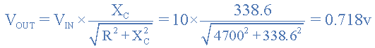
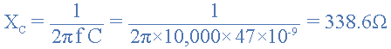
Dể nhận thấy khi giá trị tần số tăng, giá trị điện áp đầu ra giảm. Trong khi, để điện áp đầu ra đạt độ mịn cần thiết ta cần tăng tần số hoạt động của arduino. Như vậy, để giá trị điện áp đầu ra như mong muốn chúng ta cần xem xét tính toán giá trị của điện trở R và giá trị tụ điện C.
Từ công thức bộ lọc thông thấp.
Ta thấy nếu R rất nhỏ so với X_{c} thì V_{out} sẽ bằng V_{in} chức năng bộ lọc không được đảm bảo. Nếu R rất lớn so với X_{c} thì V_{out} sẽ ~ 0.
Với tần số hoạt động là 16Mhz, nếu chọn trước giá trị R thì V_{out} chỉ phụ thuộc vào giá trị C. Vì vậy ta chọn trước giá trị R và xem xét ảnh hưởng của C đến điện áp đầu ra.
Chọn giá trị R = 10Ω. Ta tìm giá trị C sao cho điện áp đầu ra sao cho V_{out} không suy biến so với điện áp đầu vào V_{in}.
Kết quả thu được:
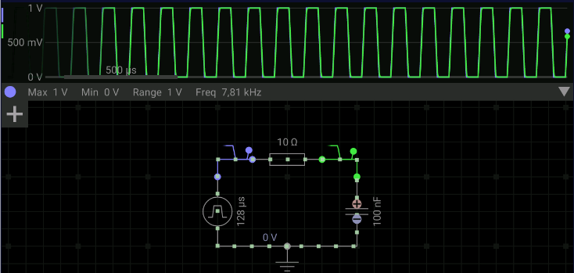
Ở tần số 16MHz, prescale 8, ứng với tần số đầu ra trên arduino 7.8kHz(128μs). Giá trị R = 10Ω. C = 100.10⁻⁶F thì điện áp đầu ra không suy biến so với điện áp đầu vào. Tuy nhiên, lúc này tần số cắt của mạch lọc thấp hơn đầu ra của arduino.
Hình 4. 4 Giá trị của R và C để đầu ra không suy giảm
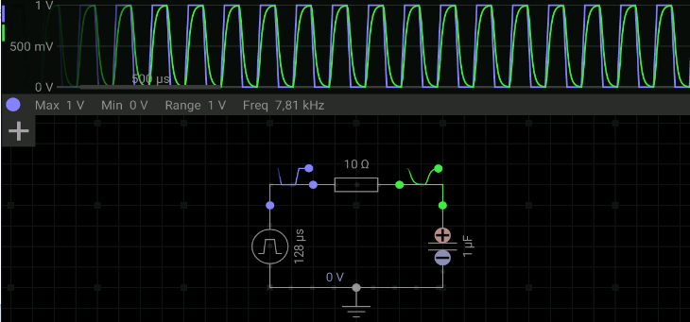
Mặt khác, mục tiêu của bộ lọc thông thấp không chỉ là duy trì đầu vào mà còn có chức năng chuyển dạng digital(xung vuông) sang dạng gần với analog(sóng sin) như tín hiệu cảm biến oxy. Nên việc làm đầu ra không suy biến là không cần thiết. Trong trường hợp này, để đảm bảo cả hai yếu tố ta chọn giá trị R và C như sau.
Hình 4. 5 Giá trị của R và C để đầu ra có dạng sóng sin
Lúc này tần số cắt của mạch khoảng 16kHz, lớn hơn so với đầu ra của arduino(7.8kHz). Nên đảm bảo toàn bộ đầu ra được ổn định.
Bộ lọc thông thấp bậc một tuy đơn giản nhưng có hạn chế là tần số cắt bị ảnh hưởng bởi trở kháng của tải và độ lợi đầu ra luôn nhỏ hơn đầu vào. Để hạn chế điều này chúng ta sử dụng mạch lọc tích cực bậc 1 thay thế cho mạch lọc RC bậc 1.
4.1.2 Mạch lọc thông thấp LPF sử dụng op-amp
Sơ đồ mạch lọc tích cực bậc một như sau:
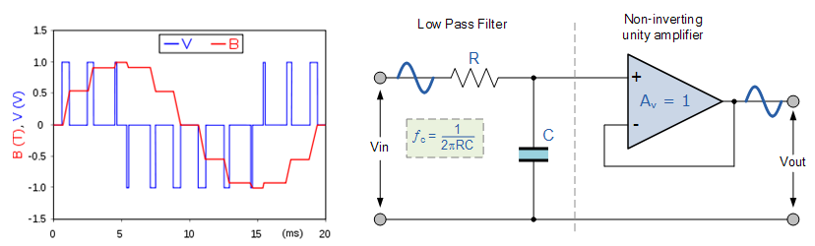
Hình 4. 6 Mạch lọc tích cực bậc 1 sử dụng opamp
Bộ lọc tích cực thông thấp bậc 1 bao gồm một tầng bộ lọc RC thụ động cung cấp một đường dẫn tần số đã thiết kế đến đầu vào của bộ khuếch đại thuật toán không đảo.
Bộ khuếch đại được cấu hình như một bộ lọc theo điện áp, mang lại cho nó độ lợi DC là 1 hay Av = +1 hoặc độ lợi thống nhất.
Khác với bộ lọc RC thụ động trước đó có độ lợi DC nhỏ hơn độ lợi thống nhất. Ưu điểm của cấu hình này là trở kháng đầu vào cao, op-amps ngăn chặn tải quá mức trên đầu ra của bộ lọc trong khi trở kháng đầu ra thấp của nó ngăn cản điểm tần số cắt của bộ lọc bị ảnh hưởng bởi những thay đổi trong trở kháng của tải.
Cấu hình này mang lại độ ổn định đầu ra cần thiết và không cần khuếch đại tín hiệu trong trường hợp đầu ra là tín hiệu tương tự tín hiệu cảm biến oxy.
Sự ổn định của đầu ra bộ mô phỏng với độ lợi DC =1 là lý do quyết định sử dụng bộ lọc tích cực bậc 1 thay cho bộ lọc RC trong thiết kế bộ mô phỏng lỗi cảm biến oxy

4.2 Thông số PWM
Như đã biết chip Atmega328p trên Arduino Uno R3 chạy ở mặc định ở prescaler = 64 các bộ T/C trên Arduino sẽ có tần số là 16MHz/64 = 250kHz. Ứng với prescaler = 64 Tần số mặc định trên pin 5,6 là 976 Hz (uno R3). Tần số mặc định trên các pin còn lại là 490 hz.
Tần số này khá thấp nên sẽ làm ảnh hưởng đến độ mịn đầu ra của tín hiệu mô phỏng. Vì vậy cần thiết tăng tần số hoạt động ở chân ra tín hiệu mô phỏng điện áp cảm biến oxy để tăng độ chính xác của bộ mô phỏng.
Đối với chip Atmega trong arduino, xung PWM được tạo ra như sau: Cấp một xung nhịp P_clock vào bộ đếm Counter, Xung P_clock được lấy ra từ bộ chia tần số hệ thống F_clock. Mỗi một xung P_clock sẽ làm bộ đếm Counter tăng thêm một giá trị, khi giá trị đạt max (tràn số) thì counter lại được đặt về 0 (Fast PWM) hoặc lại đếm lùi về 0 (Phase correct), quá trình này sẽ được lặp đi lặp lại .
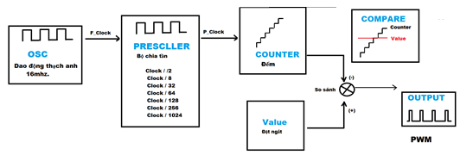
Tiếp đến, bộ so sánh sẽ kiểm tra giá trị của bộ đếm Counter với một giá trị đặt trước Value, giá trị lấy ra từ bộ so sánh cũng chính là dạng xung PWM có tần số P_clock, độ rộng xung là tỷ số của Value với Counter.
Nguyên lý tạo xung PWM trong chip Atmega
Tần số xung phụ thuộc vào xung nhịp P_clock và dạng đếm counter. Như đã biết, mỗi xung P_clock thì counter tăng lên 1, nếu bộ đếm có cỡ là 8 bit thì cần 256 xung để đếm từ BOTTOM lên TOP .
Nếu chọn kiểu tam giác, khi Counter đạt TOP nó sẽ tiếp tục đếm lùi, khi đó nó cần 256*2 xung P_clock để đi hết một chu kỳ đếm.
Khi đó công thức tổng quát để tính tần số PWM là :
F_pwm = P_clock / (Top_value+1). Fast Pwm.
Hoặc
F_pwm = P_clock / (2*( Top_value+1)) . Phase Cerrect Pwm.
Với P_clock = F_clock / Prescaller.
Ví dụ: Chọn kiểu Fast Pwm, tần số thạch anh F_clock=16mhz, sử dụng bộ đếm timer 0 (8 bit = 1 byte) tương đương TOP_value=255+1. Giảm tầm số Counter xuống còn P_clock = 16mhz/64=250kHz. (Prescller=64).
Khi đó tần số của xung ra: F_pwm = 250khz/256 = 976.562 Hz.
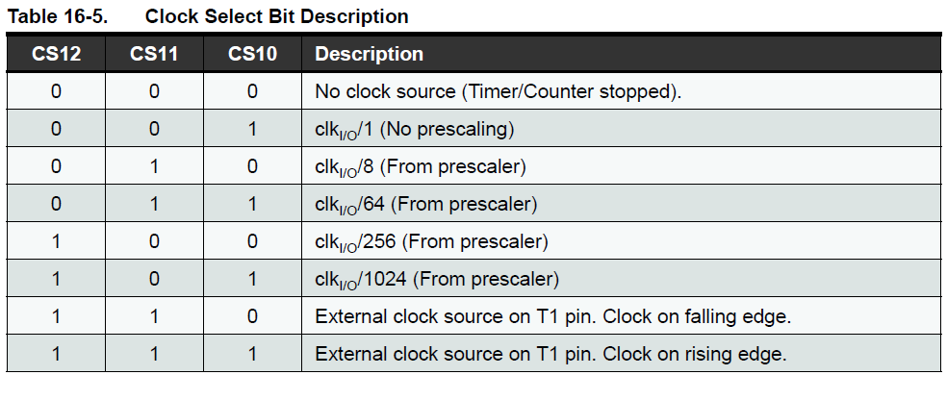
Ta có bảng đặt giá trị xung cho arduino như sau
Bảng 3. 1 Trị số thiết đặt xung lock cho arduino
Như vậy chỉ cần truy cập các thanh ghi và thiết lập prescaler = 8. Khi đó tần số hoạt động đầu ra sẽ tăng lên. Ta có bảng Clock Bit như sau:
Nếu prescale = 8 thì tần số pwm đầu ra sẽ được tính như sau:
prescaler = 1, P_clock = 16 MHz/8 = 2 MHz
Tần số xung F_pwm = 2 MHz/256 = 7,8 kHz

4.3 Thiết kế bộ PID
Bởi vì giá trị điều chỉnh điện áp khá nhỏ nên sai số đầu giữa đầu vào và đầu ra cũng rất nhỏ. Vì vậy để thuật toán PID có thể hoạt động chính xác thì việc sử dụng thư viện là không khả thi. Trong trường hợp này tác giả sẽ cố gắn xây dựng một giải thuật mà có thể tính toán nhanh độ lệch để thuật toán PIDcó thể đáp ứng nhanh đồng thời tạo ra chu kỳ tính toán.

Giải thuật tính toán bộ điều khiển PID bao gồm 3 thông số riêng biệt, do đó đôi khi nó còn được gọi là điều khiển ba khâu: các giá trị tỉ lệ, tích phân và đạo hàm, viết tắt là P, I, và D. Giá trị tỉ lệ xác định tác động của sai số hiện tại, giá trị tích phân xác định tác động của tổng các sai số quá khứ, và giá trị vi phân xác định tác động của tốc độ biến đổi sai số.
Tổng chập của ba tác động này dùng để điều chỉnh quá trình thông qua một phần tử điều khiển. Như vậy, những giá trị này có quan hệ về thời gian: P phụ thuộc vào sai số hiện tại, I phụ thuộc vào tích lũy các sai số quá khứ, và D dự đoán các sai số tương lai, dựa vào tốc độ thay đổi hiện tại.
Gọi :
y_{m} : giá trị điện áp mong muốn
y : giá trị điện áp thực tế
e = y_{m} – y : sai số điện áp
Giá trị tín hiệu điều khiển PID Uk được tính bằng tổng thành bởi 3 thành phần :
+ U_{p} = 𝐾_{𝑝}. 𝑒(𝑡) : thành phần tín hiệu điều khiển tỉ lệ với sai số. Thành phần này gọi là thành phần tỉ lệ.
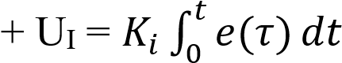: thành phần tín hiệu điều khiển tỉ lệ với tổng sai số theo thời gian. Thành phần này gọi là thành phần tích phân.
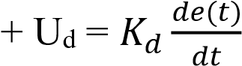: thành phần tín hiệu điều khiển tỉ lệ với biến thiên sai số theo thời gian. Thành phần này gọi là thành phần vi phân.
Lấy tổng các thành phần trên ta được thành phần tín hiệu điều khiển PID
Giá trị điện áp đầu ra nằm trong khoảng 0,1-0,9V ứng với độ rộng xung pwm trong khoảng 2% đến 20% (100% - 5V).
Sử dụng hàm chuyển đổi trung gian, để qui đổi giá trị điện áp đọc được (DC từ 0 - 5v) thành giá trị digital (0-255) cơ sở để xuất xung pwm theo % độ rộng
Hàm trung giang có dạng x = map(val, 0,1023,0,255)
Cuối cùng xung pwm = U_{k}.x
Với val là giá trị đọc được từ cảm biến oxy
Tùy theo việc lựa chọn các hệ số Kp, Ki, Kd, việc tính toán giá trị PWM sẽ diễn ra với tốc độ và độ ổn định khác nhau.

4.4 Mô phỏng mô phỏng hoạt động trên proteus
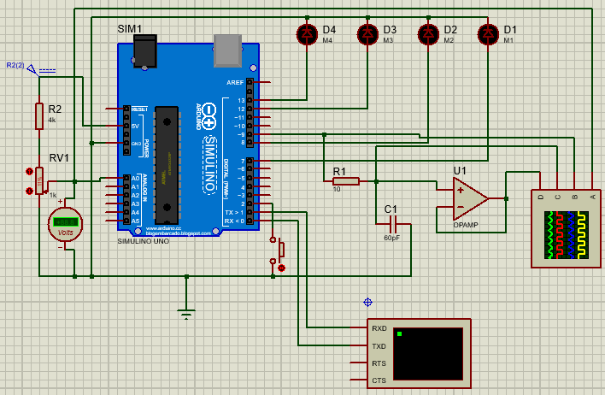
Để kiểm tra các thiết kế đã trình bày ở trên, chúng ta tiến hành mô phỏng hoạt động của hệ thống trên phần mềm proteus trước khi đi đến thiết kế bộ mô phỏng thực tế.
Hình 4. 7 Mạch mô phỏng trên Proteus cho bộ mô phỏng cảm biến oxy
Kết quả mô phỏng cho thấy mạch hoạt động ổn định ở các chế độ mode. Bộ lọc tích cực không làm thay đổi giá trị ngõ ra. Tín hiệu phản hồi hoạt động tốt dựa vào tín hiệu ngõ vào cho giá trị ngõ ra tương đồng.
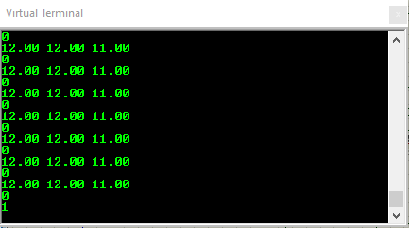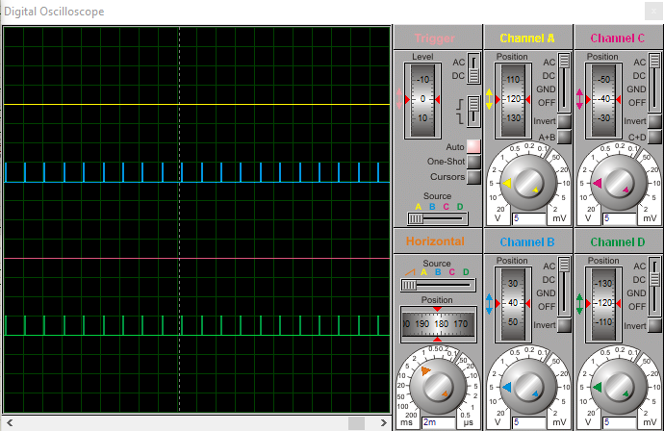
Hình 4. 8 Kết quả mô phỏng trên Proteus
Từ kết quả mô phỏng trên proteus chúng ta tiến hành thực hiện mạch mô phỏng thực tế với yêu cầu ban đầu.
4.5 Vai trò của thuật toán PID
Để đánh giá vai trò của thuật toán PID, chúng ta xem xét hoạt động của bộ mô phỏng với chức năng PID off và PID on. Bằng cách in dữ liệu trong Serial, sau đó vẽ đồ thị bằng Exel để đánh giá vai trò của thuật toán PID.

Hình 4. 9 Kết quả thu thập được ở chế độ PID on

Hình 4. 10 Biểu đồ Setpoint và Input ở chế độ PID off
Có thể thấy rằng vai trò của thuật toán PID đối với những vòng lập phản hồi rất quan trọng. Nó giúp hệ thống hoạt động ổn định, đáp ứng nhanh, và chống vọt lố đúng với lý thuyết đã trình bài ở phần thiết kế bộ PID. Khi không có thuật toán PID hổ trợ thì sai số, độ trễ và nhiễu ở các thành phần làm hệ thống hoạt động không chính xác.

Chương 5. THIẾT KẾ BỘ MÔ PHỎNG

5.1 Sơ đồ nối dây
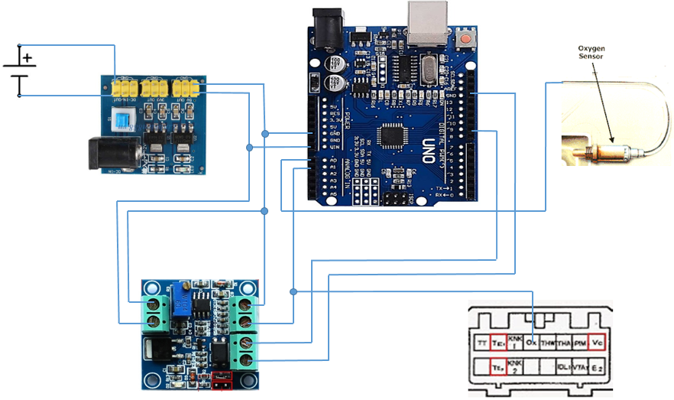
Hình 5. 1 Sơ đồ nối dây thực tế bộ mô phỏng tín hiệu cảm biến oxy
Mạch nguồn DC/DC lấy điện áp 12v từ ắc-quy và cấp nguồn cho 5v arduino; mạch LPF.
Cảm biến oxy đưa về chân A0 của arduino để lấy tín hiệu đầu vào.
Chân số 9 của arduino xuất tín hiệu pwm ra mạch LPF, đây cũng là chân OC1A của Timer/Couter 1.
Đầu ra của mạch LPF sẽ đi đến ECM động cơ, đồng thời cũng cấp về chân A1 của arduino để lấy tín hiệu phản hồi (so sánh cho thuật toán P.I.D).
Các chân nối âm được nối chung với nhau và nối về mạch nguồn DC/DC.
Trong sơ đồ nối dây tạm thời bỏ qua các chân đèn báo, nút nhấn, biến trở…mục đích là đơn giản sơ đồ, chỉ để lại các thành phần chính.
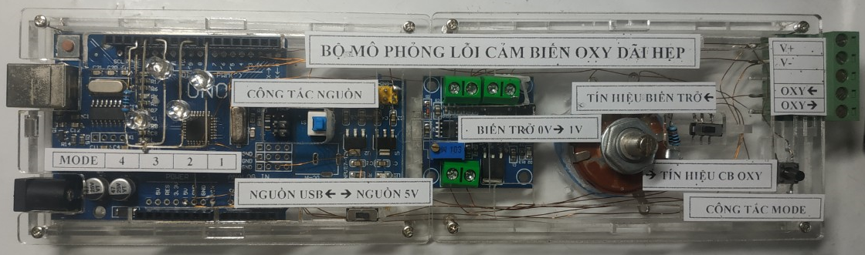
Sau khi ghép nối các chi tiết, sản phẩm có hình dáng bên ngoài như minh họa dưới đây. Sản phẩm có 4 cổng liên kết ngoài là V+ và V- là nguồn 12V, Oxy và Oxy .
Hình 5. 2 Bộ mô phỏng cảm biến oxy dải hẹp

5.2 Thiết kế chương trình cho arduino
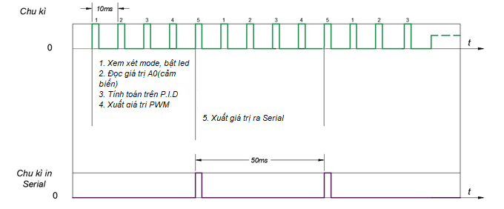
5.2.1 Giảng đồ công việc theo thời gian
Hình 5. 3 Giảng đồ công việc theo thời gian
Ở mỗi chu kỳ, arduino sẽ thực hiện các công việc:
- Xét mode đang hoạt động và điều kiển mode
- Đọc giá trị điện áp tại chân A0(tín hiệu cảm biến)
- Tính toán giá trị PWM
- Xuất giá trị PWM ra chân số 9(chân nối đến bộ LPF)
- Ghi các giá trị Setppoint, Input, Ouput ra cổng Serial
Lưu đồ giải thuật chung
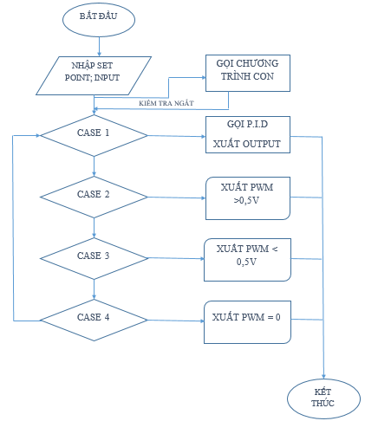
Hình 5. 4 Lưu đồ giải thuật chung của chương trình
5.2.2 Khai báo các biến và chương trình
Các biến khai báo gồm có:
+ Biến gán cho các giá trị đầu vào
+ Biến trung gian để tính toán giá trị PWM
+ Biến thông số của bộ PID
Thiết lập timer để thay đổi xung clock cho vi điều khiển
Thiết lập các ngõ vào analog và ngỏ ra digital
Thiết lập chế độ ngắt cho vi điều khiển và khai báo chương trình con
5.2.3 Khai báo chương trình ngắt và chương trình con
Sự kiện ngắt diễn ra khi vi điều khiển nhận được tín hiệu ngắt. Khi ngắt được gọi sẽ thực hiện các công việc:
+ Dừng chương trình chính
+ Gọi chương trình con điều khiển đèn báo chế độ (mode)
+ Tăng giá trị biến gán cho mode
+ quay lại chương trình chính với chương trình mode tương ứng
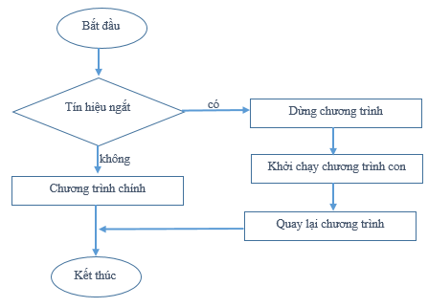
Hình 5. 5 Sự kiện ngắt ngoài
5.2.4 Tính giá trị PWM
Đọc giá trị chân A0, đây là giá trị Setpoint, tín hiệu từ cảm biến oxy gửi đến.
Tính giá trị Setpoint = A0 * 255/1023. Đây là giá trị điện áp cảm biến, có giá trị nằm trong khoảng từ 0 đến 255.
Tính giá trị Input = A1 * 255/1023. Đây là giá trị điện áp phản hồi từ bộ LPF, có giá trị nằm trong khoảng từ 0 đến 255.
Tính độ lệch giữa Setpoint và Input bằng error = Setpoint - Input
Tính thông số của khâu tích phân bằng ITerm += (ki * error)
Tính thông số của khâu vi phân bằng dInput = (Input - lastInput)
Giá trị PWM được tính bằng Output = kp * error + ITerm - kd * dInput
Với kp; ki; kd đươc xác định bằng phương pháp thủ công.
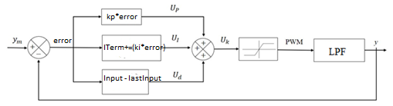
Hình 5. 6 Sơ đồ thuật toán PID của bộ điều khiển
5.2.5 Sự kiện in giá trị ra Serial
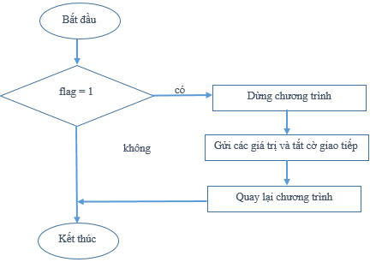
Sự kiện được thực hiện khi kết thúc một chu kỳ với cờ giao tiếp flag_com =1. Khi đó arduino sẽ thực hiện:
+ In giá trị Setpoint ra Serial.
+ In giá trị Input ra Serial.
+ In giá trị PWM ra Serial.
+ Tắt cờ giao tiếp.

Hình 5. 7 Sự kiện in giá trị ra Serial theo chu kỳ
5.2.6 Sự kiện đếm theo chu kỳ
Timer TIM1 sẽ đếm theo chu kỳ mỗi 10ms, khi đó các công việc được thực hiện trong chu kỳ là:
+ Tăng biến đếm theo mỗi chu kỳ
+ Bật cờ tính toán mỗi khi flag_com = 1
+ Kiểm tra cờ giao tiếp nếu biến đếm bằng 5 và flag_com = 1, thực hiện gửi giá trị ra Serial
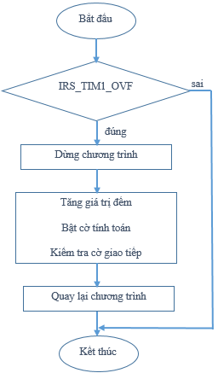
Hình 5. 8 Sự kiện chu kỳ tính toán

5.3 Thiết kế giao diện người dùng với LabView
Để hiển thị trực quan các chế độ hoạt động của bộ mô phỏng cảm biến oxy dãi hẹp cùng với các thông số Setpoint, Input, giá trị PWM. Chúng ta thiết kế giao diện người dùng dưới dạng số và dạng đồ thị theo thời gian thực
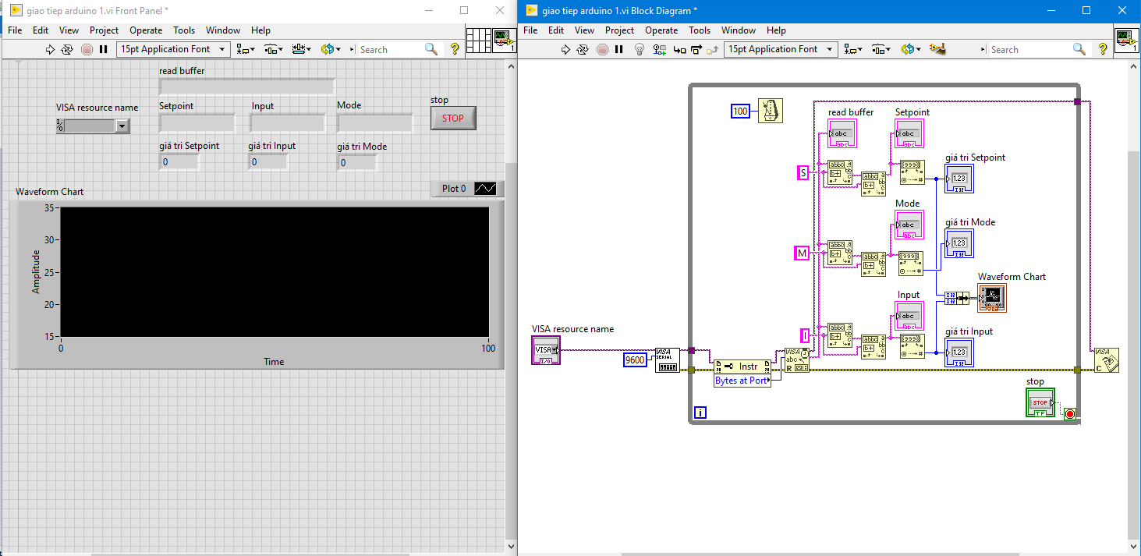
Hình 5. 9 Giao diện UI LabView
Với các nội dung như sau
stt | Tên | Ý nghĩa
1 | VISA resource name | Cổng kết nối giữa máy tính và Arduino (Port)
2 | Read buffer | Chuổi truyền lên từ arduino
3 | Setpoint | Chuỗi đọc được từ Read buffer. Là giá trị điện áp của cảm biến oxy đi vào, qui đổi ra 255
4 | Input | Chuỗi đọc được từ Read buffer. Là giá trị điện áp của cảm biến oxy đi ra, qui đổi ra 255
5 | Mode | Chế độ hoạt động của bộ mô phỏng. Giá trị 0-4
6 | Stop | Nút dừng chương trình
Bảng 5. 1 Ý nghĩa các thông số trên giao diện LabView

Chương 6. KẾT QUẢ VÀ ĐÁNH GIÁ

Trong chương này sẽ tiến hành thực nghiệm bộ mô phỏng với các nội dung như sau:
+ Sơ đồ thực nghiệm
+ Kết quả thực nghiệm
+ Đánh giá kết quả
+ Hướng phát triển đền tài

6.1 Sơ đồ thực nghiệm.
Để xem xét hoạt động của bộ mô phỏng chúng ta sử dụng sự hổ trợ của phần mềm LabView. Kết nối Serial giữa LabView và Arduino cho phép truyền dữ liệu từ Arduino lên LabView, với các công cụ xử lý của LabView chúng ta sẽ có hiển thị thông số thực tế ở dạng đồ thị.
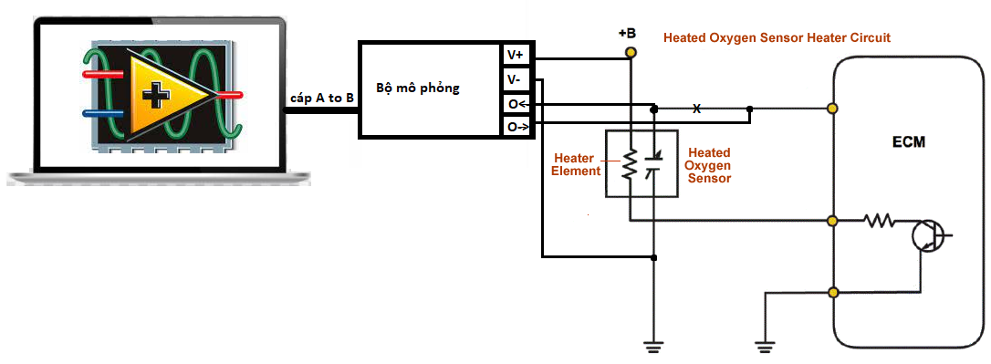
Hình 6 1 Sơ đồ thực nghiệm liên kết giữa bộ mô phỏng và máy vi tính

6.2 Kết quả thực nghiệm.
6.2.1 Hoạt động ở chế độ mode 0
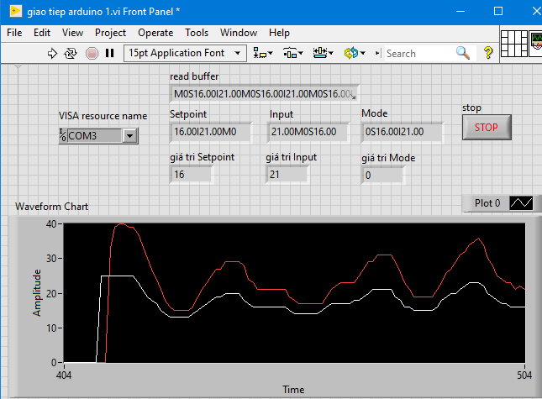
Mode 0 là chế độ khi thiết bị chưa thực hiện mô phỏng. Mode 0 cho thấy sai số giữa các linh kiện khi chưa có thuật toán PID hổ trợ.
Hình 6 2 Hoạt động ở mode 0 (trắng: Setpoint; đỏ: Input)
Đồ thị cho thấy, ở mode 0, khi giá trị Setpoint nhỏ, giá trị Input luôn nằm dưới. khi giá trị Setpoint đủ lớn(khoảng 25) giá trị Input luôn nằm trên. Đây là sai số do đặc tính của các linh kiện.
6.2.2 Hoạt động ở chế độ mode 1
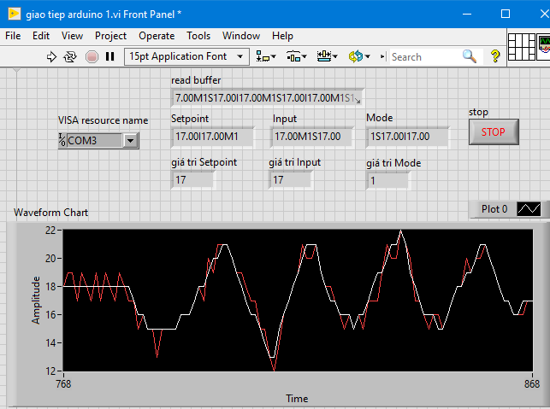
Mode 1 là chế độ khi thiết bị bắt đầu mô phỏng hoạt động của cảm biến oxy dưới sự hổ trợ của thuật toán PID.
Hình 6 3 Hoạt động ở mode 1 (trắng: Setpoint; đỏ: Input)
Khi giá trị Setpoint(tín hiệu của cảm biến oxy đi vào Arduino) thay đổi, giá trị Input(tín hiệu từ Arduino đi ra và qua bộ lọc LPF) thay đổi theo và dao động xung quanh giá trị Setpoint. Giá trị trung bình của Input sẽ bằng với Setpoint.
6.2.3 Hoạt động ở chế độ mode 2
Mode 2 là chế độ mô phỏng lỗi của cảm biến oxy. Trong mode này thiết bị vẫn mô phỏng giá trị của cảm biến oxy.
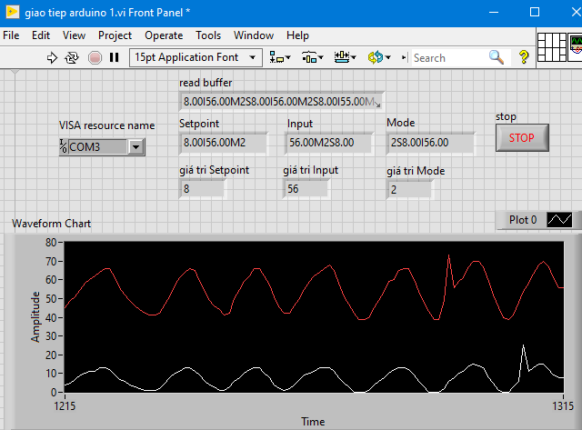
Tuy nhiên giá trị Input luôn cao hơn giá trị Setpoint một khoảng, ứng với khoảng cao hơn này là trạng thái điện áp cảm biến oxy luôn nằm trong giá trị 0,5V-1V.
Hình 6 4 Hoạt động ở mode 2 (trắng: Setpoint; đỏ: Input)
Chế độ mode 2 tương ứng với các hư hỏng làm cho hổn hợp luôn giàu nhiên liệu ví dụ như bộ đo gió báo lượng không khí đi vào họng nạp nhiều hơn thực tế hay van giảm áp ở đường ống nạp bị hỏng làm áp suất phun nhiên liệu cao dẫn đến dư nhiên liệu.
Ngoài ra các kim phun bị lão hóa gây rò rỉ nhiên liệu vào đường nạp hay các cảm biến hiệu chỉnh hư hỏng và báo sai trạng thái hoạt động của động cơ ví dụ như cảm biến nhiệt độ động cơ báo nhiệt độ động cơ thấp... cũng gây ra trạng thái này.
6.2.4 Hoạt động ở chế độ mode 3
Mode 3 là chế độ mô phỏng lỗi của cảm biến oxy. Trong mode này thiết bị vẫn mô phỏng giá trị của cảm biến oxy.
Tuy nhiên giá trị Input luôn thấp hơn giá trị Setpoint một khoảng, ứng với khoảng thấp hơn này là trạng thái điện áp cảm biến oxy luôn nằm trong giá trị 0V-0.5V.
Chế độ mode 2 tương ứng với các hư hỏng làm cho hổn hợp luôn nghèo nhiên liệu ví dụ như rò rỉ ở đường ống nạp làm tăng lượng không khí đi vào họng nạp hay cảm biến đo gió báo thiếu lượng không khí thực tế đi vào họng nạp.
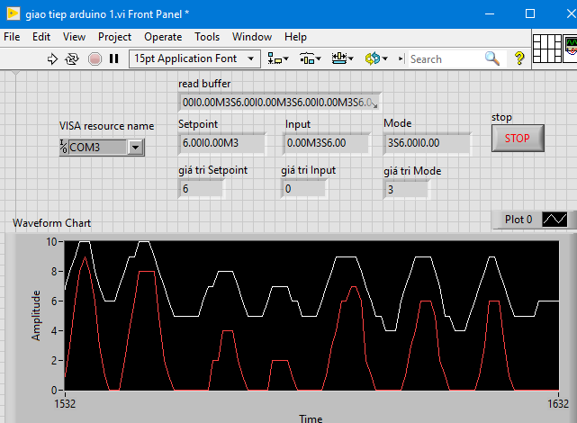
Ngoài ra các hư hỏng như kim phun bị kẹt hay bơm nhiên liệu hoạt động yếu hoặc các cảm biến hiệu chỉnh hư hỏng và báo sai trạng thái hoạt động của động cơ ví dụ như cảm biến nhiệt độ động cơ báo động cơ quá nóng…..cũng gây ra trạng thái này.
Hình 6 5 Hoạt động ở mode 3 (trắng: Setpoint; đỏ: Input)
6.2.5 Hoạt động ở chế độ mode 4
Chế độ mode 4, thiết bị tắt hoàn toàn giá trị Input. Trạng thái này tương ứng với lỗi mất tín hiệu cảm biến oxy thực tế.
Ở trạng thái này ta thấy giá đị Setpoint thay đổi nhưng giá trị Input luôn bằng không.
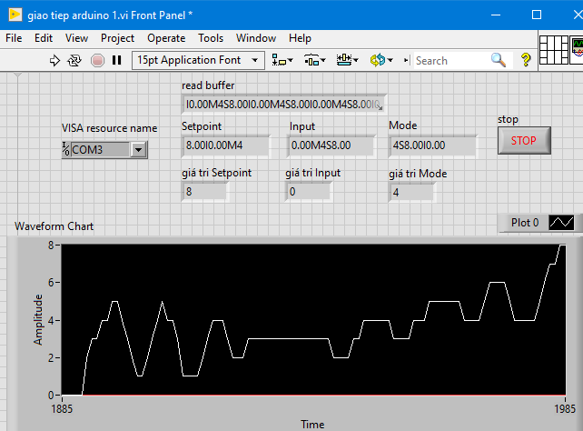
Hình 6 6 Hoạt động ở mode 4 (trắng: Setpoint; đỏ: Input)
Đây là trạng thái ECM không nhận được tín hiệu cảm biến oxy ứng với trường hợp cảm biến oxu bị hỏng hay đừng dây nối liên kết bị đức hoặc tiếp xúc kém sẽ dẫn đến trạng thái này.
Thông qua các hoạt động của thiết bị ta đánh giá rằng thiết bị hoạt động đúng với ý đồ thiết kế ban đầu.

6.3 Kết luận
Sau thời gian thực hiện, luận văn đã thực hiện được các mục tiêu đề ra ban đầu.
Hoạt động thực nghiệm của bộ mô phỏng đã đáp ứng được các tiêu chí:
+ Mô phỏng được các trạng thái hoạt động của cảm biến oxy.
+ Tính toán được giá trị điện áp giả lập điện áp cảm biến oxy thông qua thuật toán P.I.D.
+ Điều chỉnh Arduino xuất xung PWM theo giá trị cần tính toán.
+ Hiển thị và theo dõi được các giá trị điện áp vào của cảm biến oxy và điện áp ra của tín hiệu mô phỏng dưới dạng đồ thị và số.
+ Bộ mô phỏng có thể làm việc độc lập mà không cần liên kết thêm thiết bị.
+ Bộ mô phỏng có giao tiếp nối tiếp với máy vi tính thông qua phần mềm LabView để thu thập các số liệu theo thời gian thực.
+ Bộ mô phỏng có thể hoạt động như một bộ thu thập số liệu từ cảm biến oxy.
Tuy nhiên bộ mô phỏng vẫn còn các hạn chế:
+ Phương pháp điều chỉnh các hệ số Kp; Ki; Kd thủ công chưa mang lại kết quả tốt nhất.
+ Do mô phỏng dựa trên hoạt động của cảm biến oxy nên chưa thay thế hoàn toàn được cảm biến oxy.
+ Vì điện áp cảm biến oxy dao động theo hình sin nên chưa đánh giá được bộ mô phỏng với các dao động hình răng cưa.
+ Để đánh giá được phản ứng của động cơ cần có sự hổ trợ của thiết bị đọc OBD II.

6.4 Hướng phát triển của đề tài
6.4.1 Các vấn đề cần khắc phục
Để làm bộ mô phỏng tốt hơn cần giải quyết để các nội dung sau để phát triển bộ mô phỏng trong tương lai:
+ Áp dụng phầm mềm tính toán phản hồi để hoàn thiện các tham số của thuật toán PID.
+ Xây dựng thuật toán độc lập để bộ mô phỏng hoạt động độc lập hoàn toàn và không cần tín hiệu của cảm biến oxy.
6.4.2 Khả năng ứng dụng của bộ mô phỏng
Bộ mô phỏng có thể lắp trên tất cả các động cơ có sử dụng cảm biến oxy dãy hẹp. Qua đó, bộ mô phỏng có thể sử dụng trong giảng dạy hay nghiên cứu khi cần xem xét các phản ứng của động cơ khi cảm biến oxy bị hư hỏng mà không gây ảnh hưởng đến cảm biến oxy trên động cơ.
6.4.3 Hướng phát triển của đề tài
Mục tiêu của đề tài là giả lập tín hiệu cảm biến oxy, đây là tín hiệu analog phổ biến trên động cơ. Các tín hiệu tương tự như cảm biến số vòng quay động cơ Ne, cảm biến vị trí đánh lửa G, cảm biến nhiệt độ nước làm mát THW….Nếu giả lập được tất cả các cảm biến này cùng với các cảm biến dạng digital như cảm biến áp suất đường ống nạp PIM, cảm biến kích nổ KNK. Chúng ta có cơ sở xây dựng một hệ thống cảm biến ảo cho toàn bộ động cơ. Từ đó có thể xây dựng mô hình động cơ ảo phục vụ nghiên cứu.
Một hướng phát triển khác là giao tiếp IoT cho tín hiệu mô phỏng. Qua đó toàn bộ tín hiệu mô phỏng được truyền về thiết bị ngoại vi. Tín hiệu truyền về này có thể dung để phân tích, đánh giá hoạt động của động cơ dưới thay đổi của điện áp cảm biến Oxy, có thể dung trong cả học tập và nghên cứu.

TÀI LIỆU THAM KHẢO
[1] Prashant Goyal, Love Gupta và Mohit Khajuria Oxy Sensor Simulation Using A 555 Timer, 2014.
[2] SymTech LABORATORIES, SymTech Labs Intelligent Oxygen Sensor Simulator.
[3] Ditex automotive, Automotive sensor simulator.
[] Nguyễn Sỹ Hiếu, Đại học Quốc gia Hà Nội Trường Đại học Công Nghệ 2006 Luận văn ThS. Chế tạo cảm biến ôxy trên cơ sở vật liệu Perovskite SrTi1-x FexO3-∂ kích thước nanô mét
[4] Toyota 2NZ-FE engine service manual.
[5] Mazda 2 engine service manual
[6] O2 sensor wiring colour codes from
http://www.hiflo.com.au/oxygen_sensors.cfm
[7] Tire Review Staff Air Fuel Ratio Sensors vs. Oxygen Sensors, July 28, 2014
[8] http://arduino.vn/tutorial/1416-avr-xuat-xung-voi-tan-so-va-do-rong-theo-y-muon
[9] https://mobitool.net/mach-loc-thong-thap-tich-cuc.html
[10] http://arduino.vn/bai-viet/166-debounce-cho-nut-nhan-bang-tu-dien
[11] https://www.youtube.com/watch?v=VrpN8CB5by8/Giao tiếp arduino và LabView
[12] http://www.dientuvietnam.net/forums/forum/Hiển thị Multiplot trên Chart của LabVIEW sử dụng mảng 2 chiều
[13] https://vuthienweb.wordpress.com/2017/08/25/timer-arduino/
[14] <https://www.aa1car.com/library/oxygen_sensor_diagnose_replace.pdf>
[15] <https://vi.wikipedia.org/wiki/điều_chế_độ_rộng_xung>
[16] <https://dientutuonglai.com/dieu-chinh-do-rong-xung.html>
[17] http://arduino.vn/bai-viet/1496-esp8266-ket-noi-internet
[18] John C Bullas, O2 sensor wiring colour codes from <http://www.hiflo.com.au/oxygen_sensors.cfm>
[19] https://store.arduino.cc/usa/arduino-nano
[20] https://vi.wikipedia.org/wiki/Bộ_điều_khiển_PID
[21] https://kythuatvatlieu.org/magazine/arduino/cai-tien-pid-cho-nguoi-nghiep-du.html
[22] https://www.youtube.com/watch?v=Fl3aD1qJrEg
[23] https://what-when-how.com/automobile/closed-loop-engine-control-system-automobile/
[24] https://oto.edu.vn/short-term-fuel-trim-va-long-term-fuel

PHỤ LỤC
- XUẤT XUNG VỚI TẦN SỐ VÀ ĐỘ RỘNG THEO Ý MUỐN
Truy cập thanh ghi điều khiển để thay đổi tần số
Cách tạo ra xung PWM.
Cấp một xung nhịp P_clock vào bộ đếm Counter, Xung P_clock được lấy ra từ bộ chia tần số hệ thống F_clock. Mỗi một xung P_clock sẽ làm bộ đếm Counter tăng thêm một giá trị, khi giá trị đạt max (tràn số) thì counter lại được đặt về 0 (Fast PWM) hoặc lại đếm lùi về 0 (Phase correct), quá trình này sẽ được lặp đi lặp lại .
Tiếp đến, bộ so sánh sẽ kiểm tra giá trị của bộ đếm Counter với một giá trị đặt trước Value, giá trị lấy ra từ bộ so sánh cũng chính là dạng xung PWM có tần số P_clock, độ rộng xung là tỷ số của Value với Counter.
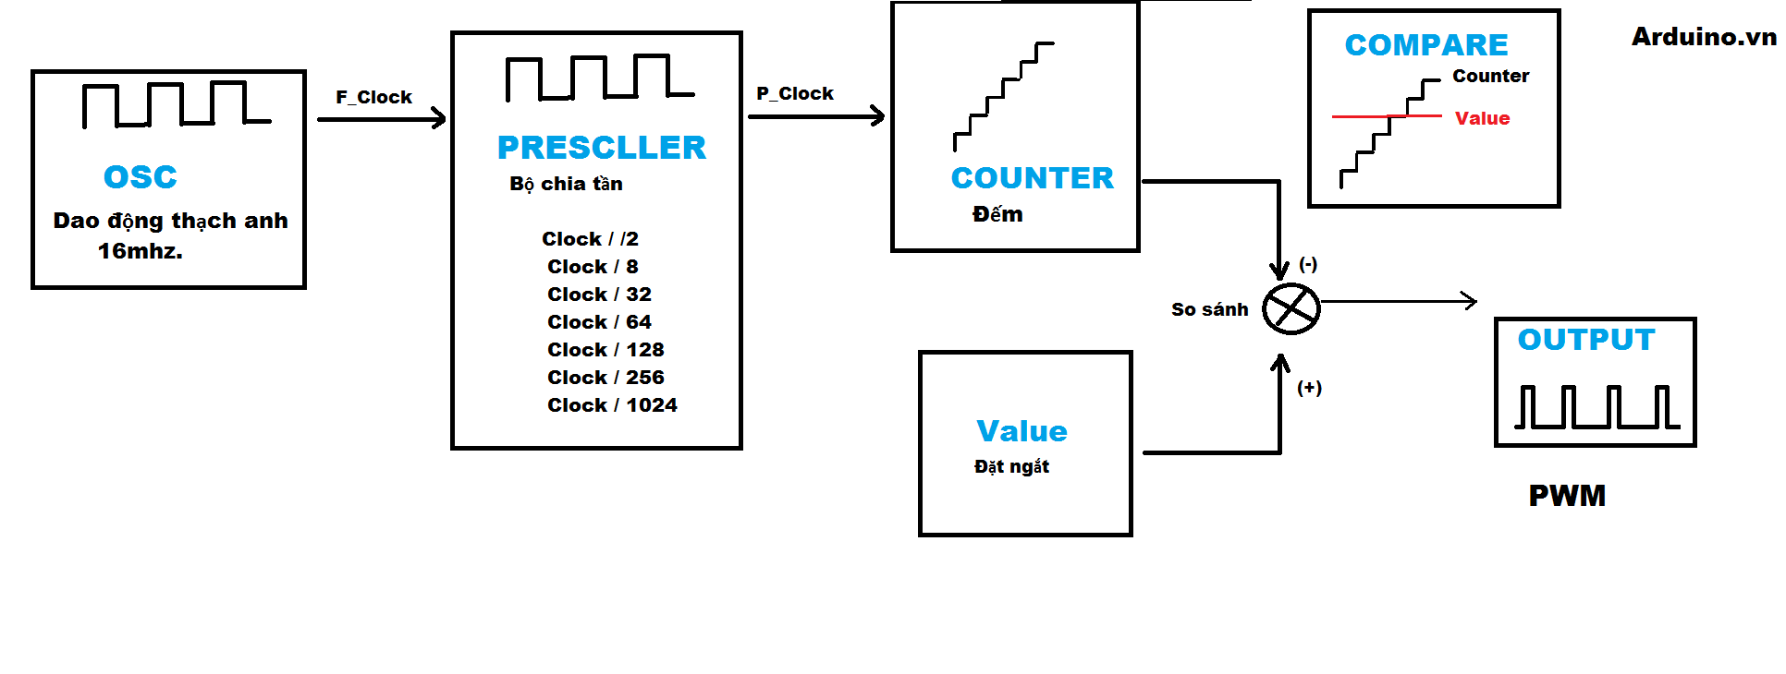Truy cập cài đặt các thanh ghi
Trên AVR 168/328, Việc tạo xung được hỗ trợ bởi 3 timer là TIMER 0 (8 bit), TIMER 1 (16 bit), TIMER 2 (8 bit). Mỗi Timer bao gồm 2 thanh ghi dữ liệu A-B, Bằng cách truy cập và thay đổi thông số của các thanh ghi, chúng ta sẽ cài đặt pin ra, bộ chia tần, đặt ngắt Value, lựa chọn kiểu Counter (xung răng cưa/ tam giác), kiểu so sánh, đặt ngắt tràn cho Counter…
AVR là mình gọi tắt của con Atmega
Trên AVR 328, Chúng ta có 6 pin hỗ trợ xuất xung.
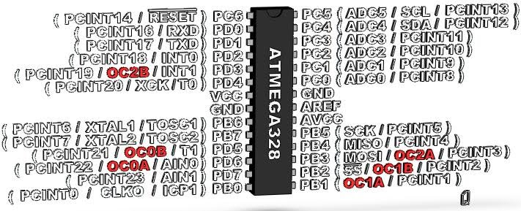
Thuật ngữ
Lấy ví dụ trên TIMER 1:
TCCR_1_A(Timer/Counter_1 _Control Register_ A)
TCCR_1_B(Timer/Counter_1 _Control Register _B)
TCNT_1(Timer/Counter Register )
ICR_1(Input Capture Register)
OCR_1_A/B(Output Compare Register)
Đầu ra phụ thuộc vào kiểu so sánh “inverted” hay "none-inverted":
Ví dụ chọn kiểu đếm răng cưa (FAST PWM), kiểu so sánh thường ”none-inverted”. Tín hiệu ra là HIGH khi Value lớn hơn Counter, là LOW khi Value nhỏ hơn Counter. Khi chọn là “inverted”, tín hiệu đầu ra sẽ bị đảo lại so với trường hợp trên.
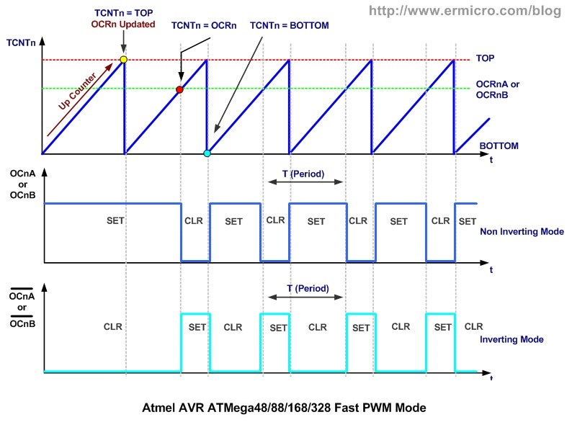
Kiểu đếm Counter tam giác
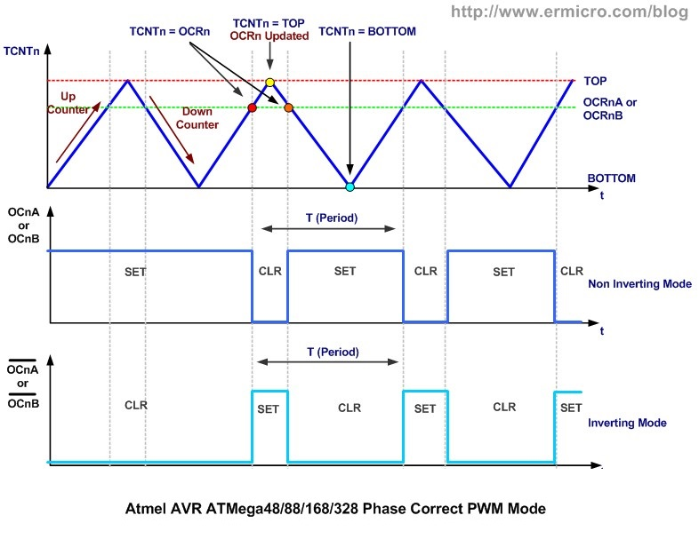
Tần số xung phụ thuộc vào xung nhịp P_clock (sau bộ chia tần) và dạng đếm counter.
Như đã biết, mỗi P_clock thì counter tăng lên 1, nếu bộ đếm có cỡ là 8 bit thì cần 256 xung để đếm từ BOTTOM lên TOP (đếm răng cưa). Nếu chọn kiểu tam giác, khi Counter đạt TOP nó sẽ tiếp tục đếm lùi, khi đó nó cần 256*2 xung P_clock để đi hết một chu kỳ đếm.
Khi đó công thức tổng quát để tính tần số PWM là :
F_pwm =P_clock / (Top_value+1). Fast Pwm.
Hoặc
F_pwm=P_clock / (2*( Top_value+1)) . Phase Cerrect Pwm.
Với P_clock =F_clock / Prescaller.
Timer/ counter 0 hỗ trợ 2 đầu ra là OC0A và OC0B tương ứng với (PD 5- pin ~5) (PD6 –pin ~6).
1: TIMER 0 (8 BIT)
 | 7 bit | 6 bit | 5 bit | 4 bit | 3 bit | 2 bit | 1 bit | 0 bit
TCCR0A | COM0A1 | COM0A0 | COM0B1 | COM0B0 | - | - | WGM01 | WGM00
Timer/Counter Control Register 0 A
 | 7 bit | 6 bit | 5 bit | 4 bit | 3 bit | 2 bit | 1 bit | 0 bit
TCCR0B | FOC0A | FOC0B | - | - | WGM02 | CS02 | CS01 | CS00
Timer/Counter Control Register 0 B

Chọn kiểu so sánh (thường / đảo)
Cài cho PD5
COM0A1 | COM0A0 | DESCRIPTION
0 | 0 | OC0A disabled
0 | 1 | WGM02 = 0: Normal Port Operation, OC0A Disconnected WGM02 = 1: Toggle OC0A on Compare Match
1 | 0 | None-inverted mode (HIGH at bottom, LOW on Match)
1 | 1 | Inverted mode (LOW at bottom, HIGH on Match)

Cài cho PD6
COM0B1 | COM0B0 | DESCRIPTION
0 | 0 | OC0B disabled
0 | 1 | Reserved
1 | 0 | None-inverted mode (HIGH at bottom, LOW on Match)
1 | 1 | Inverted mode (LOW at bottom, HIGH on Match)

Cài bộ chia tần số
CS12 | CS11 | CS10 | DESCRIPTION
0 | 0 | 0 | Chọn để không kích hoạt TIMER này
0 | 0 | 1 | No Prescaling =F_Clock
0 | 1 | 0 | F_Clock / 8
0 | 1 | 1 | F_Clock / 64
1 | 0 | 0 | F_Clock / 256
1 | 0 | 1 | F_Clock / 1024
1 | 1 | 0 | Không dùng F_clock, đặt một xung P_clock vào pin T1 (PD5), xung kích clock có chuyển mức trạng thái 5v->0v. (Sườn xuống -Falling)
1 | 1 | 1 | Không dùng F_clock, đặt một xung P_clock vào pin T1 (PD5), xung kích clock có chuyển mức trạng thái 0v->5v. (Sườn lên-Rasing)

Chọn kiểu Counter (răng cưa/ tam giác)
MODE | WGM02 | WGM01 | WGM00 | TOP | DESCRIPTION
0 | 0 | 0 | 0 |  | Normal
1 | 0 | 0 | 1 | 0xFF | PWM Phase Corrected
2 | 0 | 1 | 0 | OCRA | CTC
3 | 0 | 1 | 1 | 0xFF | Fast PWM
4 | 1 | 0 | 0 | - | Reserved
5 | 1 | 0 | 1 | OCR0A | PWM Phase Corrected
6 | 1 | 1 | 0 | - | Reserved
7 | 1 | 1 | 1 | OCR0A | Fast PWM
Waveform Generator Mode bits
<pin 6> <PD6> | <pin 5><PD5>
void setup(){  //B1:  TCCR0A=0;TCCR0B=0;  // reset lại 2 thanh ghi  //B2:  DDRD |= (1 << PD6);  // pin 6 là output  //B3:  TCCR0A |= (1 << WGM01) | (1 << WGM00);  // chọn Fast Mode  TCCR0A |= (1 << COM0A1);  // đầu ra kiểu thường (none-inverting)  TCCR0B |= (1 << CS01);  //prescaler = 8, P_clock=16mhz/8=2mhz  // Tần số xung F_pwm=2 mhz/256=7812,5 hz  OCR0A = 128;  // Value=128  // Độ rộng xung= 128/256=50%  }  void loop(){  } | void setup(){  //B1:  TCCR0A=0;TCCR0B=0;  // reset lại 2 thanh ghi  //B2:  DDRD |= (1 << PD5);  // pin 5 là output  //B3:  TCCR0A |= (1 << WGM01) | (1 << WGM00);  // chọn Fast Mode TCCR0A |= (1 << COM0B1);  // đầu ra kiểu thường (none-inverting)  TCCR0B |= (1 << CS02)|(1 << CS00);  //prescaler = 1024, P_clock=16mhz/1024=15,625 khz  // Tần số xung F_pwm=15,625 khz/256=61,0351 hz  OCR0B = 25;  // Value=25  // Độ rộng xung= 25/256=10%  }  void loop(){  }
Kết quả:  F=7813 Hz.  Độ rộng xung = 50%.  Chu kỳ xung: 0,129 ms. | Kết quả:  F=61 Hz  Độ rộng xung: 10%  Chu kỳ xung: 16,20ms
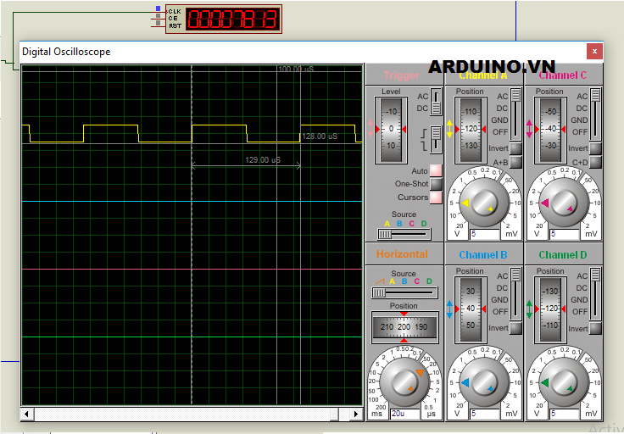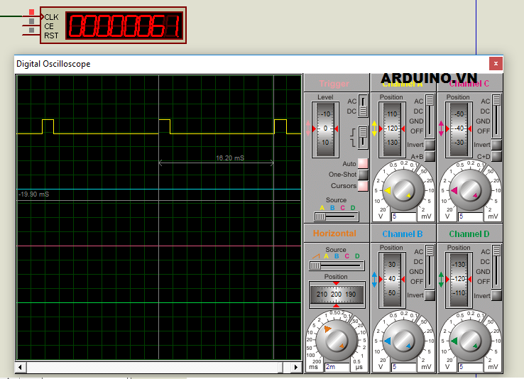

- GIẢI THÍCH CODE NẠP CHO ARDUINO
Code nạp cho Arduino:
Các biến và khai báo ban đầu
byte x;
int x1 = 25;
volatile int buttonPin = 2;
volatile int buttonPushCounter = 0;
double Input, Output, Setpoint;
double ITerm, lastInput;
double error, dInput;
double kp=1, ki=1, kd=0.1;
double outMin=0, outMax=255;
unsigned long now,lastTime;
chương trình con phục vụ ngắt với tác vụ bật đèn báo mode
void counter()
{
if (buttonPushCounter < 5 ){
buttonPushCounter++;
}else{buttonPushCounter = 0;
}
switch (buttonPushCounter){
case 0:
digitalWrite(13,LOW);
break;
case 1:
digitalWrite(7,HIGH);
break;
case 2:
digitalWrite(7,LOW);
digitalWrite(8,HIGH);
break;
case 3:
digitalWrite(8,LOW);
digitalWrite(12,HIGH);
break;
case 4:
digitalWrite(12,LOW);
digitalWrite(13,HIGH);
break;
}
}
Khai báo cài đặt: Gồm truy cập thanh ghi để tang tần số; Mở cổng giáo tiếp Serial; Khai báo chân PIN; Khai bao ngắt ngoài.
void setup() {
cli();
TCCR1B=0;
TCCR1B |= (1 << CS11);
sei();
Serial.begin(9600);
pinMode(7,OUTPUT);
pinMode(8,OUTPUT);
pinMode(9,OUTPUT);
pinMode(12,OUTPUT);
pinMode(13,OUTPUT);
pinMode(2, INPUT_PULLUP); // sử dụng điện trở kéo lên cho chân số 2, ngắt 0
attachInterrupt(0, counter, RISING);
}
Chương trình chính
void loop() {
int var = buttonPushCounter;
//khai báo biến var truy cập buttonPushCounter
switch (var){
case 0: //chế độ đọc ghi không có PID
Setpoint = map(analogRead(A0),0,1023,0,255);
Input = map(analogRead(A1),0,1023,0,255);
Output = Setpoint;
analogWrite(9,Output);
break;

case 1://mô phỏng hoạt động của cảm biến oxy
Setpoint = map(analogRead(A0),0,1023,0,255);
Input = map(analogRead(A1),0,1023,0,255);
error = Setpoint - Input;
ITerm += (ki * error);
dInput = (Input - lastInput);
Output = kp * error + ITerm - kd * dInput;
if(Output > Setpoint){
Output = Setpoint;
}
else if(Output < outMin){
Output = outMin;
}
analogWrite(9,Output);
break;

case 2:// điện áp cảm biến luôn ở mức cao, lượng oxy thấp, dư nhiên liệu
Setpoint = map(analogRead(A0),0,1023,0,255);
Input = map(analogRead(A1),0,1023,0,255);
if (Setpoint < 25){
Output = x1 + Setpoint;
}else{
Output = Setpoint;
}
analogWrite(9,Output);
break;

case 3:// điện áp cảm biến luôn ở mức thấp, lượng oxy cao, thiếu nhiên liệu
Setpoint = map(analogRead(A0),0,1023,0,255);
Input = map(analogRead(A1),0,1023,0,255);
if (Setpoint < 25){
Output = Setpoint;
}else{
Output = Setpoint - x1 ;
}
analogWrite(9,Output);
break;

case 4://mất tín hiệu cảm biến oxy
Setpoint = map(analogRead(A0),0,1023,0,255);
Input = map(analogRead(A1),0,1023,0,255);
Output = 0;
analogWrite(9,Output);
break;
}
if(Serial.available()) x = Serial.read();
Serial.print("M");//Chữ cái định vị biến var
Serial.print(var);
Serial.print("S");//Chữ cái định vị biến Setpoint
Serial.print(Setpoint);
Serial.print("I");//Chữ cái định vị biến Input
Serial.print(Input);
}

